

**UNIVERSIDADE FEDERAL DO ESPÍRITO SANTO**

**CENTRO TECNOLÓGICO**

**DEPARTAMENTO DE ENGENHARIA MECÂNICA**

**FILIPE RODRIGUES DA SILVA**

**THIAGO MATIAS DE OLIVEIRA**

**ESTUDO TERMOECONÔMICO COMPARATIVO ENTRE A TORRE DE ARREFECIMENTO E O *AIR COOLER* PARA RESFRIAMENTO DE GÁS NATURAL**

VITÓRIA

2011

**FILIPE RODRIGUES DA SILVA**

**THIAGO MATIAS DE OLIVEIRA**

ESTUDO TERMOECONÔMICO COMPARATIVO ENTRE A TORRE DE ARREFECIMENTO E O *AIR COOLER* PARA RESFRIAMENTO DE GÁS NATURAL

Projeto de Graduação apresentado ao Departamento de Engenharia Mecânica do Centro Tecnológico da Universidade Federal do Espírito Santo, como requisito parcial para obtenção do título de Engenheiro Mecânico.

Orientador: Prof. Ivanor Martins da Silva

VITÓRIA

2011

**FILIPE RODRIGUES DA SILVA**

**THIAGO MATIAS DE OLIVEIRA**

**ESTUDO TERMOECONÔMICO COMPARATIVO ENTRE A TORRE DE ARREFECIMENTO E O *AIR COOLER* PARA RESFRIAMENTO DE GÁS NATURAL**

Projeto de graduação apresentado ao Departamento de Engenharia Mecânica do Centro Tecnológico da Universidade Federal do Espírito Santo, com requisito parcial para obtenção do título de Engenheiro Mecânico.

Aprovado em _____ de dezembro de 2011.

**COMISSÃO EXAMINADORA**

__________________________________________

Profº. Ivanor Martins da Silva

Universidade Federal do Espírito Santo

Orientador

__________________________________________

Profº. Dr. João Luiz Marcon Donatelli

Universidade Federal do Espírito Santo

__________________________________________

Eng. Mec. Ramon Silva Martins (Mestrando)

Universidade Federal do Espírito Santo

# AGRADECIMENTOS

Agradecemos a Deus primeiramente, pois sem Ele nada disso seria possível.

Agradecemos as nossas famílias, que perto ou longe, sempre estiveram ao nosso lado, tanto nos momentos bons quanto nos maus momentos.

Agradecemos por todos os nossos amigos que compartilharam do mesmo momento que nós, e que foram capazes de dar forças uns aos outros.

Agradecemos ao professor Ivanor Martins da Silva pela orientação e acompanhamento deste projeto.

Agradecemos ao professor João Luiz Marcon Donatelli pela contribuição no desenvolvimento deste trabalho.

Agradecemos a todos que nos ajudaram com este projeto, tanto com conhecimento quanto com apoio e incentivo.

Filipe Rodrigues da Silva

e

Thiago Matias de Oliveira

**RESUMO**

Este trabalho é um estudo de caso que visa a melhoria do processo de resfriamento do gás natural da estação de compressão de Piúma-ES. O módulo de compressão da estação é constituído por quatro turbocompressores (sendo um de reserva) operando em paralelo e acionados por turbinas a gás. O módulo de resfriamento é constituído por quatro resfriadores de ar (*air coolers*) instalados na descarga dos turbocompressores para resfriamento e controle da temperatura do gás residual comprimido. Os *air coolers* são equipamentos de grande porte e de alto custo, além disso, demandam grande quantidade de energia elétrica devido à elevada potência dos ventiladores. Sendo assim, este projeto de graduação propõe um sistema de resfriamento alternativo, que usa torre de resfriamento associado a um trocador de calor do tipo casco e tubos para resfriamento do gás natural, com o intuito de diminuir o tamanho e o peso dos equipamentos envolvidos neste processo, e reduzir o consumo de energia elétrica. Para tanto, serão apresentados o cálculo e as especificações técnicas dos equipamentos que compõem o sistema de resfriamento, além de uma estimativa orçamentária do sistema proposto.

**Palavras chaves:** torre de resfriamento, *air cooler,* trocador de calor, transferência de calor e massa, psicrometria.

**ABSTRACT**

This paper is a case study that aims to improve the process of cooling natural gas from compression station at Piúma-ES. The station's compression module consists of four turbochargers (one spare) operating in parallel and driven by gas turbines. The cooling module consist of four air coolers installed in the discharge of each turbo-compressor for cooling and temperature control of the compressed residual gas. The air coolers are large-size-equipment and have high cost, in addition, require large amounts of electricity because of the high powered fans. Therefore, this project proposes an alternative form cooling system that uses a cooling tower associated with a heat-exchanger of shell type and tube cooling of natural gas, with the intension of decreasing the size and weight of the equipment involved in this process and reducing energy consumption. For this purpose, the calculation will be presented and the technical specifications of the equipments that make up the cooling system, and a budget estimate of the proposed system.

**Keywords:** cooling tower, air cooler, heat-exchanger, heat and mass transfer, psychrometrics.

**LISTA DE FIGURAS**

Figura 1 - Range e approach 15

Figura 2 - Fluxo de escoamento contra corrente 16

Figura 3 - Fluxo de escoamento corrente cruzada 16

Figura 4 - Enchimento tipo respingo 20

Figura 5 - Enchimento tipo filme 21

Figura 6 - Eliminador de gotas 25

Figura 7 - Ventilador de fluxo axial 27

Figura 8 - Distribuidor de água 29

Figura 9 - Torres de Tiragem Mecânica – Fonte: Alpina Equipamentos 33

Figura 10 - Torre de tiragem natural (hiperbálica) 34

Figura 11 - Esquema de torre de tiragem natural (atmosférica) 35

Figura 12 - Esquema de tanque aberto com borrifamento 36

Figura 13 - Carta Psicrométrica – Fonte: COSTA, 2006 42

Figura 14 - Componentes da carta Psicrométrica – Fonte: Costa, 2006 43

Figura 15 - Digrama Psicrométrico mostrando a lei da linha reta - Fonte: Barros, 2005 44

Figura 16 - Diagrama Psicrométrico para uma torre de resfriamento 45

Figura 17 - Teoria da película mostrando as principais resistências 47

Figura 18 – Layout do módulo de compressão. 56

Figura 19 - Diagrama de seleção de torre de resfriamento 64

Figura 20 - Dados de Entrada no Catálogo Eletrônico da IMBIL Soluções em Bombeamento. 71

Figura 21 – Trocador de calor tipo casco e tubos. 75

Figura 22 - Layout da torre de resfriamento série TCM. 88

Figura 23 - Conjunto moto-bomba vista frontal. 90

Figura 24 - Conjunto moto-bomba vista lateral esquerda. 90

**LISTA DE TABELAS**

Tabela 1 – Modelos de torres de resfriamento para seis pontos de operação 65

Tabela 2 - Dados – Torre de resfriamento- MOD.18. 66

Tabela 3 – Modelos de bombas centrífugas (linha BP) que atendem os requisitos do processo. 71

Tabela 4 – Dados do conjunto moto-bomba. 72

Tabela 5 - Dados da tubulação de água (sucção). 73

Tabela 6 – Dados da tubulação de água (recalque). 74

Tabela 7 – Massa e custo das tubulações de água. 74

Tabela 8 – Dados técnicos do trocador de calor tipo casco e tubos. 76

Tabela 9 – Tabela comparativa entre os dois sistemas propostos (dados detalhados). 79

Tabela 10 - Tabela comparativa entre os dois sistemas propostos (resumo). 80

Tabela 11 – Modelos e especificação técnica – Torre de resfriamento série TCM 89

**SIMBOLOGIA**

|  |  |
| --- | --- |
| *A* | -- Área de contato entre o fluido e a superfície, [m2] |
|  | -- Calor específico a pressão constante, [kJ/kg.K] |
| $C_{par}$ | -- Calor específico do ar seco, [kJ/kg.K] |
| $C_{pu}$ | -- Calor específico do ar úmido, [kJ/kg.K] |
| $C_{pag}$ | -- Calor específico da água, [kJ/kg.K] |
| $C_{pv}$ | -- Calor específico do vapor de água, [kJ/kg.K] |
| $D$ | -- Coeficiente de difusão de massa, [m2/s] |
|  | -- Entalpia da mistura, [kJ] |
| $H_{ar}$ | -- Entalpia do ar seco, [kJ] |
| $H_{v}$ | -- Entalpia do vapor de água, [kJ] |
| $h_{mist}$ | -- Entalpia específica da mistura, [kJ/kg] |
| $h_{ar}$ | -- Entalpia específica do ar seco, [kJ/kg] |
| $h_{v}$ | -- Entalpia específica do vapor de água, [kJ/kg] |
| $h_{ag}$ | -- Entalpia específica da água, [kJ/kg] |
| $h_{i}$ | -- Entalpia do ar a temperatura da água, [kJ/kg] |
| $h_{lv}$ | -- Calor latente de vaporização, [kJ/kg] |
| $h_{d}$ | -- Coeficiente de transferência de massa por convecção, [m/s] |
| $h_{c}$ | -- Coeficiente de transferência de calor por convecção, [W/m2.°C] |
| *K* | -- Condutividade térmica do fluido, [W/m.°C] |
| *Lef* | -- Fator de Lewis |
| *Le* | -- Número de Lewis |
| *L* | -- Comprimento característico da superfície, [m] |
| $${\dot{m}}_{saída}$$ | -- Vazão mássica da água de saída, [kg/s] |
| $${\dot{m}}_{entrada}$$ | -- Vazão mássica da água de entrada, [kg/s] |
| $${\dot{m}}_{v}$$ | -- Vazão mássica de vapor d’água, [kg/s] |
| $${\dot{m}}_{ag}$$ | -- Vazão mássica de água, [kg/s] |
| $$m_{a}$$ | -- Massa de ar seco, [kg] |
| $$m_{v}$$ | -- Massa de vapor de água, [kg] |
| Mep | -- Número de Merkel |
| Nu | -- Número de Nusselt |
| NUT | -- Número de Unidades de Transferência |
| $$p_{v}$$ | -- Pressão parcial do vapor de água, [Pa] |
| $$p_{g}$$ | -- Pressão de saturação do vapor de água, [Pa] |
| $$p_{t}$$ | -- Pressão total atmosférica, [Pa] |
| $$p_{a}$$ | -- Pressão parcial do ar seco, [Pa] |
| Pr | -- Número de Prandtl |
| Q | -- Taxa de troca de calor, [W] |
| $$δQ$$ | -- Calor total transferido, [kJ] |
| $$δQ_{s}$$ | -- Calor sensível, [kJ] |
| $$δQ_{L}$$ | -- Calor latente, [kJ] |
| Ra | -- Constante de gás de ar seco, [J/kg.K] |
| Rv | -- Constante de gás do vapor, [J/kg.K] |
| Re | -- Número de Reynolds |
| Sh | -- Número de Sherwood |
| Sc | -- Número de Schimidt |
| TBS | -- Temperatura de bulbo seco, [°C] |
| TBU | -- Temperatura de bulbo úmido, [°C] |
| Ts | -- Temperatura da superfície, [°C] |
| T∞ | -- Temperatura do fluido longe da superfície, [°C] |
| Tag | -- Temperatura da água, [°C] |
| Tar | -- Temperatura do ar, [°C] |
| V | -- Volume, [m3]; velocidade do fluido, [m/s] |
| wsat | -- Umidade absoluta na saturação, [kg/kg de ar seco] |
| W | -- Umidade absoluta, [kg/kg de ar seco] |
| wi | -- Umidade absoluta a temperatura da água, [kg/kg de ar seco] |
| $$α$$ | -- Coeficiente de difusividade térmica, [m2/s] |
|  | -- Viscosidade cinemática, [m2/s] |
|  | -- Densidade do vapor de água junto a superfície molhada, [kg/m3] |
|  | -- Densidade do vapor de água junto ao longe, [kg/m3] |
|  | -- Efetividade, [°C] |
| Qgás | -- Vazão volumétrica do gás natural, [m3/h] |
|  | -- Massa específica do gás natural, [kg/m3] |
| P | -- Pressão, [N/m2] |
| T | -- Temperatura, [°C] |
| $${\dot{m}}_{gás}$$ | -- Vazão mássica do gás natural, [kg/s] |
| $$n$$ | -- Fração molar do gás natural |
| $$\overline{h}$$ | -- Entalpia em base molar, [kJ/kmol] |
| $$\overline{M}$$ | -- Massa molar, [kg/kmol] |
| Q | -- Carga térmica, [kJ/kg] |
| H | -- Entalpia em base mássica, [kJ/kg] |
| D | -- Diâmetro, [m] |
| V | -- Velocidade, [m/s] |
| $$α$$ | -- Fator de atrito |
| $$e$$ | -- Rugosidade |
| $$ΔP$$ | -- Perda de carga, [N/m2] |
|  | -- *Net Positive Suction Head*, [N/m2] |
|  | -- Altura relativa a pressão atmosférica, [m.c.a] |
| $$h_{v}$$ | -- Altura relativa a pressão de vaporização da água, [m.c.a] |
| $$h_{s}$$ | -- Altura relativa a pressão de sucção da bomba, [m.c.a] |
| $${\dot{W}}_{hid}$$ | -- Potência hidráulica, [CV] |
| $$P$$ | -- Pressão, [N/m2] |
|  | -- Viscosidade dinâmica, [Cp] |
| $$AMT$$ | -- Altura manométrica total, [m.c.a] |
| $$\overline{v}$$ | -- Volume específico, [m3/kg] |
|  |  |

**SUMÁRIO**

1 INTRODUÇÃO 12

2 TORRES DE RESFRIAMENTO 14

2.1 CONCEITOS E DEFINIÇÕES 14

2.2 COMPONENTES DE UMA TORRE DE RESFRIAMENTO 18

2.3 TIPOS DE EQUIPAMENTOS DE REFRIGERAÇÃO 31

**2.3.1 Torres de tiragem mecânica 32**

**2.3.2 Torres de tiragem natural 34**

**2.3.3 Tanques abertos com borrifamento 35**

3 FUNDAMENTAÇÃO TEÓRICA 37

3.1 PSICROMETRIA 37

**3.1.1 Noções de Psicrometria 37**

**3.1.2 Psicrometria para uma torre de resfriamento 43**

3.2 TRANSFERÊNCIA DE MASSA 46

4 ESTUDO DE CASO 55

4.1 CÁLCULO E SELEÇÃO DA TORRE DE RESFRIAMENTO 56

**4.1.1 Cálculo dos parâmetros termodinâmicos 56**

**4.1.2 Seleção da torre de resfriamento 61**

4.2 SELEÇÃO DO CONJUNTO MOTO-BOMBA PARA RECIRCULAÇÃO DE ÁGUA 66

4.3 SELEÇÃO DA TUBULAÇÃO DE ÁGUA 73

4.4 CÁLCULO DO TROCADOR DE CALOR 75

5 ANÁLISE E DISCUsSÃO DOS RESULTADOS 77

5.1 VANTAGENS E DESVANTAGENS 77

5.2 ANÁLISE TERMOECONÔMICA 79

6 CONCLUSÃO 81

7 BIBLIOGRAFIA 82

APÊNDICE A – IMPLEMENTAÇÃO EM MATLAB – CÁLCULO DO TROCADOR DE CALOR 84

ANEXO I – CATÁLOGO DA TORRE DE RESFRIAMENTO 88

ANEXO II – DESENHO DO CONJUNTO MOTO-BOMBA 90

# INTRODUÇÃO

O ano de 2009 foi marcado pela severa recessão decorrente da crise financeira iniciada em 2008, e que atingiu, principalmente as economias desenvolvidas, embora estas começassem a mostrar sinais de recuperação a partir do segundo semestre do ano. Como consequência, a demanda mundial de petróleo ficou estagnada. Seu ritmo de crescimento, no futuro próximo, deve depender da expansão do consumo nas economias emergentes. O Brasil, por sua vez, também sofreu os efeitos da crise, sentidos primordialmente na queda das exportações; mas sua economia apresentou boa recuperação no segundo semestre, o que se refletiu no desempenho do setor de petróleo, gás natural e biocombustíveis.

Entretanto, o fato que mereceu maior destaque foi a aprovação da Lei do Gás, que abre novas perspectivas para o setor. Entre outras providências, a nova lei estabeleceu o sistema de concessão para a construção de novos gasodutos, promovendo processos de licitação e elaboração de novos contratos.

Em 2009, a infra estrutura dutoviária nacional era composta de 569 dutos destinados à movimentação de petróleo, derivados, gás natural e outros produtos. Esses dutos somavam 16,9 mil km de extensão, divididos em 12,4 mil km para transporte e 4,5 mil km para transferência. Com extensão de 9,8 mil km, 98 dutos se destinavam à movimentação de gás natural. Para os derivados, havia 402 dutos, totalizando 5 mil km. Outros 32 dutos, com 2 mil km, se destinavam à movimentação de petróleo. E os 76 km restantes, compostos por 37 dutos, eram reservados à movimentação dos demais produtos, tais como etanol e solventes (ANUÁRIO ANP, 2010).

De 2000 a 2009 a produção de gás natural no Brasil aumentou de 13,3 para 21,1 bilhões de m³ anuais (ANUÁRIO ANP, 2010); com isso foram construídas ou estão em fase de construção dezenas de estações de compressão de gás natural em vários estados brasileiros, como de Piúma, Cacimbas, Coari, Juaruna, Prado e etc., devido ao significativo aumento da produção desses hidrocarbonetos. A maioria destas unidades utiliza resfriadores a ar (*air coolers*) de dimensões 18,6 m x 4,9 m x 3,8 m (no caso de Piúma) após os compressores, que possuem uma potência da ordem de 8 a 20 MW, com vazões de gás que variam de 2 a 30 milhões de Nm³/dia. Isto reflete em equipamentos de grande porte para atender estas vazões de gás.

A principal motivação deste trabalho é fazer um estudo de um sistema de resfriamento alternativo usando torre de resfriamento associada a um trocador de calor do tipo casco e tubos, com o intuito de reduzir o tamanho e o peso dos equipamentos envolvidos neste processo e, desta forma otimizar o espaço de instalação do módulo de compressão. Esta otimização torna a estação mais compacta, resolvendo, assim, o problema de espaço que se faz presente em muitas instalações, além de outros benefícios que serão vistos mais adiante.

# TORRES DE RESFRIAMENTO

Torres de resfriamento são equipamentos que se utilizam de processos de evaporação e transferência de calor para resfriar a água (Ltda, OMNI Grupo Industrial de Equipamentos).

O processo de funcionamento das torres envolve a transferência de calor latente devido à evaporação de uma pequena parte da água e, também, a transferência de calor sensível devido à diferença de temperatura entre a água e o ar. De uma maneira geral, considera-se que 80% deste resfriamento é devido a transferência de calor latente e 20% ao calor sensível (CHEREMISINOFF, 1981).

## CONCEITOS E DEFINIÇÕES

Para facilitar a compreensão, alguns conceitos gerais serão apresentados. Os conceitos relativos a psicrometria serão apresentados no capítulo 3.

* ***APPROACH:*** diferença entre temperatura da água que está saindo da torre e a temperatura de bulbo úmido do ar na entrada da torre (BURGER, 1994). Para torres de resfriamento industriais o *approach* gira em torno de 5ºC, sendo também um critério de projeto. Fazendo-se uma analogia com trocadores de calor, da mesma forma que seria necessária uma área infinita de troca térmica para que a temperatura do fluido quente seja a mesma do fluido frio na saída do trocador, seria necessária uma torre de resfriamento de altura infinita para que a água atinja a temperatura de bulbo úmido do ar, ou seja, a temperatura de bulbo úmido do ar de entrada é o limite teórico da temperatura da água de saída da torre de resfriamento.
* ***RANGE:*** diferença entre a temperatura de água de alimentação da torre de resfriamento e a temperatura da água de saída (CHEREMISINOFF, 1981). O range de uma torre varia conforme as condições climáticas e a vazão da água de resfriamento. O *range* e o *approach* podem ser melhor compreendidos por meio da .

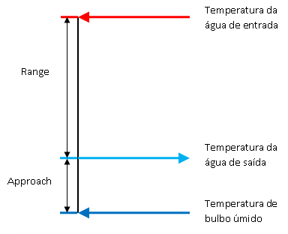

Figura 1 - Range e approach

* **CARGA TÉRMICA:** quantidade de calor por unidade de tempo dissipada pela torre de resfriamento.

**FLUXO DE ESCOAMENTO:** o escoamento de ar e de água no interior de uma torre de resfriamento, em geral, é em contracorrente , entretanto, há torres de resfriamento com escoamento água – ar cruzado .

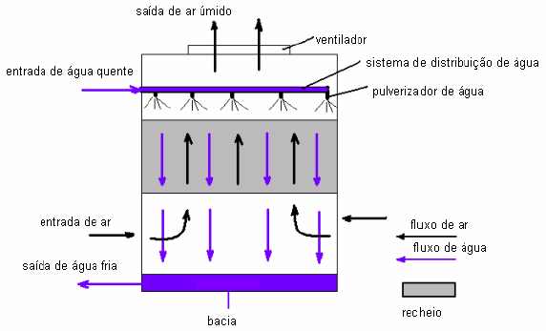

Figura 2 - Fluxo de escoamento contracorrente

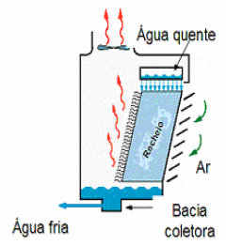

Figura 3 - Fluxo de escoamento corrente cruzada

* **ARRASTE (*DRIFT*):** perda da água de circulação por arraste de gotículas na exaustão do ar através das paredes laterais da torre.
* **PURGA (*BLOW-DOWN*):** eliminação contínua ou intermitente de uma pequena parte da água que circula na torre com o propósito de prevenir um excesso na concentração de sólidos devido à evaporação da água.
* **“RESPINGOS” DE ÁGUA (*BLOW-OUT*):** a água também pode ser perdida por arraste por meio do vento ou dos respingos. Dispositivos como telas de proteção, clarabóias e defletores de gotículas são usados para diminuir essa perda.
* ***MAKE UP*:** reposição da água que foi perdida por evaporação, arraste, purga e/ou vazamentos. É expressa geralmente como uma porcentagem da vazão mássica em circulação e normalmente é controlada por uma válvula bóia ou outro sistema de controle de nível. É instalada na bacia de água da torre.
* **PLUMA:** fluxo de ar saturado que deixa a torre. A pluma é visível quando os vapores de água contêm condensáveis em contato com o ar ambiente resfriado.
* **TORRES DE ASPIRAÇÃO MECÂNICA (*MECHANICAL-DRAFT TOWERS*):** são torres nas quais os ventiladores ou sopradores de ar são usados para suprir a vazão requerida de ar através da torre. São subdivididas em torres de

corrente forçada e torres de corrente induzida, dependendo da localização do ventilador ou soprador (ASHRAE, 1972).

* **TORRES DE ASPIRAÇÃO NATURAL (*NATURAL DRAFT TOWERS*):** esses tipos de torres utilizam a diferença de massa específica que existe entre o ar aquecido e o ar fora da torre como força motriz para o escoamento ascendente do ar em seu interior (ASHRAE, 1972).

## COMPONENTES DE UMA TORRE DE RESFRIAMENTO

Este tópico tem o objetivo de apresentar as funções e as características dos componentes de uma torre de resfriamento.

Todos os componentes da torre de resfriamento aqui citados, incluindo suas funções e características, foram retirados de Torres de Resfriamento de Água – Noções Gerais (OMNI, 2011)

ESTRUTURA

A estrutura de uma torre de resfriamento de água deve ser capaz de suportar o peso dos equipamentos que constituem a torre, o peso da água de circulação e também cargas de ventos e eventuais cargas sísmicas. A estrutura da torre deverá ser projetada garantindo longa vida útil em condições de operação severas. É particularmente importante restringir ao máximo os obstáculos à corrente de ar.

ENCHIMENTO

O enchimento tem como principal função aumentar o tempo de contato entre a água de circulação e o ar, acelerando assim a dissipação de calor na torre. O que garante essa função é o aumento da área molhada em exposição ao ar e a formação de gotas e filmes de água na torre.

O enchimento deve transferir uma quantidade adequada de calor, promover baixa resistência ao fluxo de ar e manter uma distribuição uniforme da água durante a sua operação, além de ter que ser um componente de baixo custo e fácil instalação. Os enchimentos podem ser classificados em dois tipos, a saber: enchimento do tipo “respingo”, que é muito indicado para torres industriais, e enchimento do tipo “filme”, que é comumente utilizado em unidades compactas.

a) Enchimento tipo “respingo”

Esse tipo de enchimento pode ser feito de diferentes arranjos, o que irá depender do fabricante e do projeto. Apesar dessa variedade de arranjos, a função básica dessa modalidade de enchimento é promover o máximo de mistura entre a água e o ar e, para tal fim, o sistema é projetado de forma que a água é continuamente “respingada” de um nível para outro sobre tábuas de respingo individuais ().

É de suma importância que o enchimento seja fixado na posição horizontal, pois caso as tábuas não estejam niveladas, os fluxos de água e ar serão canalizados por meio do enchimento da torre, o que irá promover uma redução significativa da capacidade de resfriamento. Isso ocorre devido ao caminho preferencial que os fluxos tomam, reduzindo a área de troca térmica.

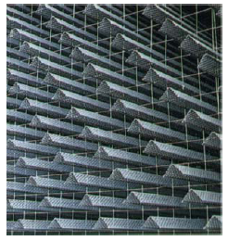

Figura 4 - Enchimento tipo respingo

Existem numerosos suportes para os enchimentos do tipo respingo. Grades de aço galvanizado ou inoxidável garantem estabilidade da estrutura e proteção contra corrosão por todo o tempo de funcionamento da torre. Pode-se citar também as grades de fibra de vidro e até mesmo simples suportes pregados, sendo que esse último pode acabar gerando o fenômeno de canalização com consequente perda de eficiência.

A madeira, por ser um material economicamente viável e de fácil obtenção, acaba sendo muito utilizado para enchimentos desse tipo, além de possibilitar fácil reposição. Madeira de ipê, por ser de excelente qualidade, tem sido bastante utilizada apresentando duração satisfatória, embora sejam usados também plásticos, PVC, alumínio, aço inoxidável e cerâmica.

b) Enchimento tipo “filme”

É um enchimento que, apesar de mais custoso, vem sendo muito utilizado a medida que novos materiais vão sendo lançados no mercado e novas configurações de arranjo vêm sendo testadas. Sua capacidade de troca térmica está baseada basicamente na capacidade em espalhar a água em um fino filme que escorre por grandes áreas (conforme pode-se notar na ), ocasionando a máxima exposição da água à corrente de ar. Devido ao fato desse tipo de enchimento ser mais sensível às irregularidades do fluxo de ar e água, quando comparado com o enchimento do tipo respingo, o projeto da torre deve assegurar um fluxo uniforme, tanto de ar como de água em todo o volume do enchimento. Os materiais para fabricação devem ser leves e estruturalmente fortes como os que seguem: fibras dos mais variados tipos, alumínio, aço galvanizado, aço inoxidável e plástico, sendo este último o mais utilizado ().

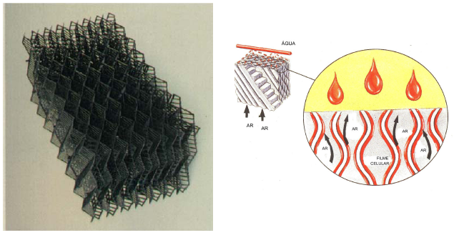

Figura 5 - Enchimento tipo filme

CILINDRO DO VENTILADOR – DIFUSOR

Este equipamento tem como função básica melhorar a performance do ventilador por meio de um fechamento em volta deste. O cilindro também atua como duto condutor do ar de descarga (quente e úmido) levando-o para longe da torre, para que esse fluxo de ar não retorne à torre. Essa ocorrência caracteriza o fenômeno de recirculação.

O cilindro deve ser robusto, para resistir às vibrações provocadas pelas pulsações do fluxo de ar de descarga e ter resistência à atmosfera corrosiva do ambiente em que a torre está instalada. O espaço livre entre o diâmetro externo da pá do ventilador e o diâmetro interno do cilindro é de extrema importância no que diz respeito à eficiência do ventilador, afinal, quanto maior essa distância, haverá mais “fugas” do fluxo de ar, o que reduzirá a eficiência do ventilador. Além disso, quanto menor este espaçamento entre a pá e o cilindro, menor será o nível de ruído. Estudos comprovam que uma configuração bastante satisfatória para o formato do cilindro seria a forma elíptica.

Os materiais mais utilizados para fabricação dos cilindros são os aços e plásticos. O plástico, devido à sua alta maleabilidade e inércia química com o meio, é preferencialmente usado em detrimento ao uso do aço, apesar de ser mais custoso. Conforme citado acima, os projetos do ventilador e do cilindro devem estar intimamente relacionados a fim de reduzir ao mínimo o nível de ruído quando o equipamento está em operação.

Difusores são cilindros de grande altura que, por meio de um aumento gradual da seção transversal, promovem a diminuição da velocidade de saída do ar. Essa conversão de pressão dinâmica em pressão estática pode resultar em um aumento de até 7% na vazão de ar em comparação a um cilindro de diâmetro constante. Tais equipamentos são muito utilizados em torres de resfriamento industriais de grande capacidade, principalmente nas usinas termelétricas.

VENEZIANAS

O uso das venezianas nas superfícies de entradas de ar tem como objetivo melhorar a admissão do ar e evitar a perda de água nessas superfícies. As venezianas devem ser projetadas para distribuir uniformemente a entrada do ar com uma perda mínima de pressão e com inclinação, largura e espaçamento adequado para prevenir a perda de água. Em alguns casos, as venezianas devem também ser projetadas para eliminar problemas de congelamento no inverno. Sendo assim, o projeto de uma veneziana deverá ser resistente a atmosfera corrosiva em que serão instalados e em alguns casos, suficientemente forte para suportar as cargas de gelo.

Deve-se tomar cuidado quanto ao projeto das venezianas pois se por um lado a redução da área de entrada do ar é benéfica para evitar desperdício de água, por outro lado, essa redução de área pode afetar significativamente a entrada de ar na torre, sobrecarregando o ventilador e até mesmo reduzindo a eficiência.

Torres de resfriamento de água localizadas em ambientes muito sujos, onde pedaços de papel, folhas de árvores ou materiais similares podem ser aspirados para o interior da torre, devem ser projetadas com telas de proteção. Apesar da importância operacional dessas telas, esses elementos são raramente fornecidos como acessórios da torre.

ELIMINADOR DE GOTAS

A função do eliminador de gotas é reter a água carregada pelo ar aspirado. A base do seu funcionamento está na mudança de direção do fluxo de ar de maneira que a força centrífuga separa as gotículas de água do ar, retendo-as na superfície do eliminador. Essas gotículas se acumulam e escorrem para a bacia de água fria. Uma função secundária do eliminador é a capacidade que o mesmo tem de uniformizar o fluxo de ar através do enchimento da torre. Isso é

possível porque a resistência que o eliminador produz à passagem de ar ocasiona uma distribuição mais uniforme da pressão entre o ventilador e o eliminador, garantindo assim um fluxo de ar uniformemente distribuído por todo o enchimento da torre.

Perdas por arraste são perdas de gotículas de água que saem do equipamento junto ao fluxo de ar. Essas perdas não chegam a estabelecer um problema operacional na torre porque raramente excedem a 0,2% da vazão de água em circulação, porém, o incômodo que tais perdas podem causar está relacionado com problemas de distribuição de energia elétrica. Existem casos que relatam falhas de equipamentos elétricos devido a presença de gotículas de água nos sistemas de distribuição de energia elétrica.

Os eliminadores são classificados de acordo com o número de mudanças de direção do fluxo de ar, podendo ser de passo simples (um passo), dois passos ou três passos. Quanto maior o número de passos maior será a eficiência do eliminador, mas também aumenta a perda de pressão, o que aumenta o consumo dos ventiladores. A configuração das passagens combinada com a área de superfície é que determina a performance do eliminador. Portanto, combinando-se uma passagem de ar aerodinâmica com uma grande área de superfície obtêm-se uma alta eficiência e uma baixa perda de pressão.

A atmosfera onde o eliminador está instalado é corrosiva e erosiva durante a operação de uma torre de resfriamento, dessa forma, os materiais utilizados devem resistir a essas condições. Os materiais mais usados para esse componente são: madeiras, aços galvanizados

Figura 6, alumínio, plásticos, cimento amianto, etc.

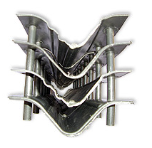

Figura 6 - Eliminador de gotas

FERRAGENS

Ferragens é o termo utilizado para descrever as partes metálicas utilizadas para fixação e montagem das partes de uma torre. Essas partes incluem parafusos, porcas, arruelas, pregos ou mesmo qualquer peça fundida que tenha a função de realizar a fixação de algum componente. Essas ferragens estão em contato constante com a água e o ar, que podem influenciar numa ação corrosiva capaz de ocasionar falha em algum componente. Para isso, deve-se selecionar com cautela os materiais que serão utilizados, levando em conta o aspecto econômico.

A composição da água de reposição deve ser conhecida, assim como os possíveis contaminantes trazidos pelo ar ou produzidos por equipamentos em estado deteriorado. As condições sob as quais a torre irá operar irão definir o potencial corrosivo, o que influencia diretamente na seleção dos materiais utilizados para as ferragens.

VENTILADORES

A função do ventilador é gerar um fluxo de ar que entre pelas venezianas, passando pelo enchimento e saindo pelo cilindro do ventilador. O fluxo de ar é produzido através de uma diferença de pressão dentro e fora da torre. O ventilador empurra o ar alojado no interior da torre para fora, formando uma espécie de “semivácuo”. Isso faz com que o ar do ambiente entre pela veneziana e novamente seja empurrado pelo ventilador para fora da torre através do cilindro.

Os ventiladores, quando em operação, devem minimizar qualquer vibração da estrutura e pulsação de ar a fim de evitar danos aos demais componentes mecânicos e estruturais da torre. Os ventiladores necessitam movimentar grandes volumes de ar da maneira mais econômica possível.

Em torres de resfriamento é possível encontrar dois tipos básicos de ventilares: o axial e o centrífugo, sendo o primeiro, o mais encontrado em instalações e devido a esse fato será o foco do trabalho. Ventiladores axiais são capazes de movimentar grandes volumes de ar com baixa variação de pressão estática. Além do seu custo relativamente baixo, o ventilador do tipo axial é muito utilizado em aplicações onde se deseja minimizar ao máximo a perda por arraste.

Para que dois ventiladores com diferentes números de pás obtenham a mesma vazão de ar, é necessário que o ventilador com menor número de pás tenha pás maiores, ou seja, pás mais pesadas. Com isso, as pulsações e vibrações serão maiores no cilindro do ventilador e na torre de uma maneira geral.

A velocidade do ar ao passar pelo ventilador varia de 7 a 15 m/s, e considera-se como normal o valor de 10 m/s. Em indústrias isoladas do meio urbano, onde não se tem preocupação com ruído, a velocidade pode chegar até 75 m/s.

Ligas de alumínio são excelentes materiais para fabricação das pás devido ao seu peso reduzido, alta resistência à corrosão e ao seu baixo custo. Atualmente, o material mais utilizado é o plástico reforçado com fibra de vidro (PRFV) por este ser

um material com boa resistência mecânica, baixo peso e facilidade de fabricação (ver Figura 7).

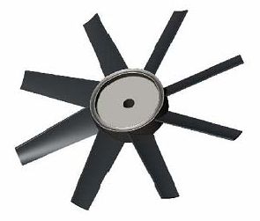

Figura 7 - Ventilador de fluxo axial

REDUTORES DE VELOCIDADE

A principal função de um redutor de velocidade é adequar a rotação do acionador para a rotação requerida no ventilador, estabelecendo um torque adequado para o acionamento do ventilador. O redutor deverá ser construído a fim de resistir à condição de serviço contínuo e ambiente severo, e dessa forma, garantir uma longa duração e mínima manutenção. Um aspecto importante para atingir uma longa vida útil do redutor de velocidade é providenciar uma lubrificação adequada.EIXO DE TRANSMISSÃO

Este componente tem como objetivo transmitir o torque do motor para o redutor. Por ser uma peça de velocidade, deve ser previsto no seu projeto um fácil balanceamento. Sendo a torre estruturalmente rígida, o eixo deve ter certo limite de desalinhamento, pois a partir desse limite poderá causar vibrações na torre, assim como aumentar a carga e o desgaste no motor e no redutor.

Em função do ambiente corrosivo em que o eixo se encontra, o eixo deve ter resistência à corrosão, e por isso são usados inoxidáveis ou aços com galvanização a fogo.

MOTORES ELÉTRICOS

Os motores elétricos são os equipamentos utilizados para dar movimento ao ventilador na torre de resfriamento. Por estarem localizados na parte externa da torre, os motores devem operar sob diversas condições como alta umidade, chuva e poeiras. Esses diversos fatores acabam propiciando um ambiente severo de operação para os mesmos.

DISTRIBUIÇÃO DE ÁGUA

A primeira consideração a ser levada em conta, quando se seleciona o sistema de distribuição de água quente para uma aplicação específica, é a altura de elevação necessária para mover a água através do sistema de distribuição e sobre o enchimento. A altura de elevação varia de acordo com a configuração da Torre. As alterações no fluxo de água irão afetar a pressão nos bicos injetores. Tendo a

função de distribuir uniformemente água por toda a superfície de enchimento, os bicos podem ser feitos de polipropileno, PVC, naylon ou outro material .

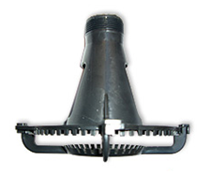

Figura 8 - Distribuidor de água

A distribuição de água em torres de resfriamento pode ser feita de duas maneiras distintas: por gravidade ou por pressão.

a) Distribuição por pressão

O sistema de distribuição por pressão utiliza um tubo principal e ramais fabricados em PVC que são conectados no primeiro por roscas padronizadas. Para que possam proporcionar uma irrigação completa por toda a área do enchimento, os bicos devem receber água a uma pressão de 1,5 a 7 m.c.a..

Torres em contracorrente utilizam um sistema de distribuição de água quente com injetores de alta pressão para que a água atinja todo o enchimento. A necessidade de altura de elevação nas torres em contracorrente acarreta em um sistema debombeamento com elevado custo de instalação, além de um consumo anual mais elevado de energia elétrica.

b) Distribuição por gravidade

É o método utilizado nas torres do tipo corrente cruzada ou quando se tem partículas em suspensão na água de circulação. O sistema é composto por uma canaleta principal e canaletas secundárias que são conectadas a bicos injetores da mesma forma que na classificação anterior, porém aqui, a pressão não precisa ser tão alta, deve estar em torno de 0,5 m.c.a..

DETECTOR DE VIBRAÇÃO

O detector de vibração é um aparelho que mede o nível de vibração onde está instalado. Ao captar uma vibração que excede à normalidade, o detector envia um sinal para o módulo de comando que imediatamente dispara um alarme e/ou desativa todo o equipamento mecânico. Assim, a torre estará protegida de falhas mecânicas causadas por uma vibração excessiva. Geralmente, vibrações acima de 18 mm/s podem causar danos nos componentes da torre ou até mesmo na sua estrutura.

## TIPOS DE EQUIPAMENTOS DE REFRIGERAÇÃO

Uma torre de resfriamento é um equipamento que utiliza a combinação da transferência de massa e energia para resfriar água, expondo uma grande superfície de troca térmica entre o ar e a água. Esse fluxo de ar deve ser produzido por meios mecânicos, correntes de convecção devido a variações de densidade ou ainda por correntes naturais de vento. A direção do escoamento de ar pode ser do tipo corrente cruzada ou contra corrente. Essa terminologia é definida através da direção do escoamento de ar quando comparada com a direção sempre vertical e descendente do fluxo de água. O escoamento do tipo corrente cruzada implica num fluxo de ar horizontal na região de enchimento da torre ou, de forma alternativa, um fluxo de ar normal ao fluxo de água. O escoamento contracorrente é caracterizado pelo fluxo de ar ascendente e vertical ou, de forma alternativa, contrário ao fluxo de água (ASHRAE, 1972).

O escoamento em contracorrente é utilizado em torres com arraste mecânico e essas, são encontradas principalmente em aplicações de ar condicionado. Sua principal vantagem é a facilidade de instalação em espaços limitados. As indústrias montam as torres desse tipo com ventiladores centrífugos quando a configuração é do tipo tiragem mecânica forçada. No caso da tiragem mecânica induzida, as torres são equipadas com ventiladores axiais (ASHRAE, 1972).

O escoamento do tipo corrente cruzada é amplamente utilizado em torres para equipamentos de condicionamento de ar e processos industriais. Suas principais vantagens são a baixa perda de carga do fluxo de ar e a capacidade de obter um fluxo uniformemente distribuído por todo o volume da torre. As torres fabricadas e construídas em campo que utilizam o escoamento cruzado como princípio de funcionamento são geralmente fornecidas com ventiladores axiais na configuração com tiragem induzida (ASHRAE, 1972).

Segundo ASHRAE (1972), os equipamentos para resfriamento são classificados da seguinte maneira:

### Torres de tiragem mecânica

São torres equipadas com ventiladores que promovem um fluxo constante de ar. Como a performance não depende do vento, é possível projetar torres desse tipo para condições exatas de operação. Os ventiladores podem operar segundo a classificação de tiragem forçada ou induzida, dependendo da localização da entrada e saída de ar da torre. No passado, as torres de tiragem mecânica não possuíam enchimento e o processo se dava simplesmente por borrifamento de água no interior da torre. Tais torres não são mais utilizadas pois são ineficientes quando comparadas com as torres que utilizam enchimento. As torres de tiragem mecânica podem ser classificadas conforme se segue:

a) GRANDES TORRES DE TIRAGEM MECÂNICA PARA USINAS DE GERAÇÃO DE POTÊNCIA E PROCESSOS INDUSTRIAIS.

A concepção atual das grandes torres de tiragem mecânica está baseada em um sistema com várias torres e essas estão mais presentes nas usinas de geração de potência. Indústrias petroquímicas, refinarias e outros processos empregam uma utilização similar, porém, disposta em uma única unidade que possui de uma a nove células, ao contrário do sistema citado acima com várias unidades.

b) TORRES DE TIRAGEM MECÂNICA INTERMEDIÁRIAS PARA CONDICIONAMENTO DE AR E PROCESSOS INDUSTRIAIS.

São torres de tiragem mecânica com capacidade para resfriar vazões de 3000 a 6000 gpm de água por célula. Geralmente, essas torres são versões reduzidas das grandes torres de tiragem mecânica citadas acima, sendo a vazão de ar, os

materiais de construção e o enchimento, muito parecidos. Escoamentos do tipo contra corrente ou corrente cruzada podem estar disponíveis com a possibilidade de configuração com fluxo único de entrada de ar, ou seja, se a torre apresentar algum tipo de restrição em relação ao seu enclausuramento, um único lado da torre pode funcionar como entrada de ar enquanto os outros três lados estão fechados por motivo de restrição de espaço.

c) TORRES COMPACTAS DE TIRAGEM MECÂNICA PARA CONDICIONAMENTO DE AR E LEVES PROCESSOS INDUSTRIAIS.

Ambas as configurações de escoamento cruzado e contracorrente estão disponíveis nesse tipo de torre, porém, a distribuição de água normalmente se dá por gravidade nas torres de escoamento cruzado enquanto nas outras é preferível a utilização de bicos de spray de alta pressão .

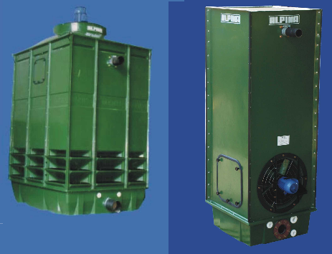

Figura 9 - Torres de Tiragem Mecânica – Fonte: Alpina Equipamentos

### Torres de tiragem natural

a) TORRES HIPERBÓLICAS

As torres de tiragem natural ou do tipo chaminé são torres que dependem da diferença de densidade entre o ar aquecido em seu interior e o ar presente ao seu redor para que possam produzir um fluxo de ar através da mesma . Ar entra na base e se move em fluxo ascendente em meio ao enchimento que pode variar de 10 a 20 pés para uma configuração do tipo contracorrente ou de 42 a 60 pés para configuração do tipo corrente cruzada. A performance da torre é calculada da mesma maneira que é feita nas torres de tiragem mecânica, quando se tem uma vazão de ar constante. Porém, variações nas condições atmosféricas podem interferir no funcionamento da torre de tiragem natural, enquanto que na torre de tiragem mecânica, a vazão de ar é sempre assegurada pelo ventilador, independente da variação das condições climáticas.

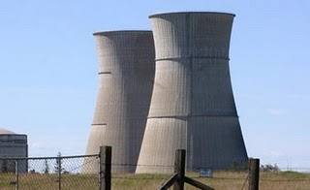

Figura 10 - Torre de tiragem natural (hiperbálica)

b) TORRES ATMOSFÉRICAS

Uma torre de resfriamento atmosférica com borrifamento é essencialmente um tanque com borrifamento envolto por paredes e um sistema elevado de spray que borrifa água no sentido descendente . Trata-se, basicamente, da mesma configuração de uma torre de tiragem mecânica sem enchimento e eliminador de gotas, o que induz uma perda por arraste bastante considerável nesse tipo de torre. Essa configuração exige a presença do vento para que o vapor quente seja arrastado para longe da torre, prevenindo-a do fenômeno de recirculação. Torres atmosféricas, apesar de serem mais controláveis e compactas do que tanques abertos com borrifamento, não são mais encontradas nos dias atuais devido à sua baixa eficiência.

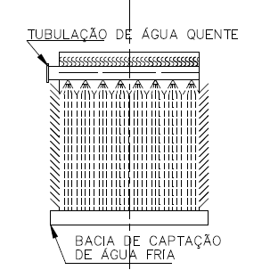

Figura 11 - Esquema de torre de tiragem natural (atmosférica)

### Tanques abertos com borrifamento

Calor é dissipado da superfície de um tanque de água através da evaporação, radiação e convecção . Bocais de borrifamento funcionam fracionando o fluxo de água em pequenas gotas, estendendo ainda mais a superfície da água e proporcionando um maior contato com o ar. Grande parte da transferência de calor é devido à evaporação. Tanques abertos com borrifamento não são mais encontrados nas indústrias devido à grande dificuldade de controle de temperatura, baixa eficiência e dificuldade de operação no inverno.

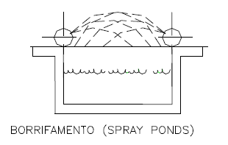

Figura 12 - Esquema de tanque aberto com borrifamento

# FUNDAMENTAÇÃO TEÓRICA

Este capítulo tem como objetivo apresentar os conceitos básicos de psicrometria e os conceitos pertinentes a transferência de calor e de massa existentes no processo de resfriamento da água em uma torre de resfriamento.

## PSICROMETRIA

### Noções de Psicrometria

O estudo dos processos de condensação e evaporação de água é de fundamental importância para o entendimento do resfriamento evaporativo que ocorre nas torres de resfriamento. Na torre de resfriamento dois efeitos motivam o processo de troca de calor entre a água e o ar não saturado: a diferença nas temperaturas de bulbo seco e a diferença de pressão de vapor entre a superfície da água e do ar. O resfriamento evaporativo ocorre quando o ar cede calor para que a água evapore. A evaporação é um processo endotérmico, isto é, consome energia, retira energia do ar baixando sua temperatura.

O conhecimento dos processos de evaporação da água no ar atmosférico é de fundamental importância, sendo a psicrometria a ciência que estuda as propriedades do ar úmido, ou seja, a mistura de ar com vapor d’água.

A quantidade máxima de água que o ar pode conter sob uma determinada temperatura equivale à quantidade de vapor d’água com pressão parcial igual a

pressão de saturação da água nesta temperatura. Nessas condições o ar é dito saturado. Se a quantidade é menor, o ar é dito não saturado e o vapor d’água está no estado superaquecido.

Várias propriedades são consideradas para mistura ar-vapor d’água:

* **Temperatura de bulbo seco (TBS):** é a temperatura indicada por um termômetro comum, não exposto a radiação.
* **Temperatura de bulbo úmido (TBU):** é a temperatura indicada por um termômetro cujo o bulbo esta envolto por um pavio molhado. Quando uma corrente de ar,com velocidade mínima variando de 3 à 5m/s, circula pelo termômetro de bulbo úmido ocorre simultaneamente transferência de calor e de massa na mecha de algodão, parte da água da mecha começará a evaporar, causando uma redução da temperatura do bulbo do termômetro. Calor será cedido do ar para mecha continuando o processo de evaporação. Ocorrendo um equilíbrio dinâmico, tendo a temperatura do regime indicada pelo termômetro.
* **Temperatura de orvalho (TO):** é a temperatura no qual o vapor d’água contido no ar se condensa, quando o processo de resfriamento ocorre a pressão constante. Equivale a temperatura de saturação da água na pressão parcial do vapor contido.
* **Unidade absoluta (w):** massa de vapor d’água por unidade de massa de ar seco, presente na mistura. É também conhecida como umidade específica, ou razão de umidade. A umidade absoluta é calculada da forma:

$$w=\frac{m_{v}}{m_{a}}$$

(3.1)

Considerando a mistura como dos gases perfeitos, pode ser feita a seguinte simplificação, segundo a lei de mistura de gases de Dalton, onde a pressão total de uma mistura de gases é a soma das pressões parciais de cada um dos componentes:

$$w=\frac{{p_{v}V }/{R_{v}T}}{{p_{a}V }/{R_{a}T}}=\frac{{p_{v} }/{R_{v}}}{{(p_{t}-p_{v)} }/{R_{a}}}$$

(3.2)

Substituindo a pressão atmosférica $p_{t}=p_{a}+p_{v}$, $p_{a}$ é a pressão do ar seco, $R_{a}$ é a constante do gás do ar seco = 287J/Kg.K, $R_{v}$ é a constante do gás do vapor = 461,5 J/Kg.K, $T$ é a temperatura absoluta da mistura, $V$ é o volume da mistura, obtém-se:

$$w=\frac{287}{461,5}\frac{p_{v}}{(p_{t}-p_{v})}$$

(3.3)

$$w=0,622\frac{p_{v}}{(p_{t}-p_{v})}$$

(3.4)

* **Umidade relativa (em %):** é a razão entre a fração molar de vapor d’água da mistura e fração molar do vapor d’água numa mistura saturada a mesma temperatura e pressão. Considerando as equações dos gases perfeitos a umidade relativa pode ser expressa em termos da pressão, sendo a relação entre a pressão parcial do vapor d’água e a pressão de saturação do vapor na mesma temperatura (equação (3.5)):

$$ϕ=\frac{p_{v}}{p_{g}}$$

(3.5)

Onde $p_{v}$ é a pressão parcial do vapor d’água e $p_{g}$ é a pressão de saturação do vapor à mesma temperatura.

A umidade relativa varia entre 0 e 1 e por isso é comumente fornecida em termos de porcentagem.

* **Volume específico ($v$):** é dado pela razão entre o volume ocupado pela mistura ($V$) e a massa de ar seco presente, $m_{a}$, (equação )):

(3.6)

Aplicando a equação dos gases perfeitos obtém-se:

$$v=\frac{R_{a}T}{p_{a}}=\frac{R_{a}T}{p_{t}-p_{v}} {m^{3}}/{kg} de ar seco$$

(3.7)

* **Entalpia (H):** é a soma das entalpias de ar seco e vapor d’água:

$$H_{mist}=H_{ar}+H_{v}$$

(3.8)

Colocando-se em termos de entalpia específica, expressa por kg de ar seco, tem-se:

$$h_{mist}=h_{ar}+\frac{m_{v}}{m_{ar}}h_{v}$$

(3.9)

Como a umidade é a razão entre as massas de vapor e do ar e que a entalpia de um gás perfeito pode ser expressa por $h=c_{p}t$ tem-se:

$$h_{mist}=c_{p_{ar}}T_{BS}+wh_{v} {kJ}/{kg de ar seco}$$

(3.10)

Onde: $c_{p}$ é o calor específico a pressão constante do ar seco = 1kJ/kg, $T_{BS}$ é a temperatura da mistura em ºC e $h_{v}$ é a entalpia do vapor saturado à temperatura da mistura.

Embora existam fórmulas teóricas e empíricas relacionando os parâmetros citados acima, na prática é muito usado um gráfico denominado diagrama psicrométrico ou carta psicrométrica. Existem várias formas de se expressar um diagrama psicrométrico, mas o mais utilizado tem a umidade absoluta como ordenada e a temperatura de bulbo seco como abscissa. A mostra um modelo de carta psicrométrica calculada por um programa computacional.

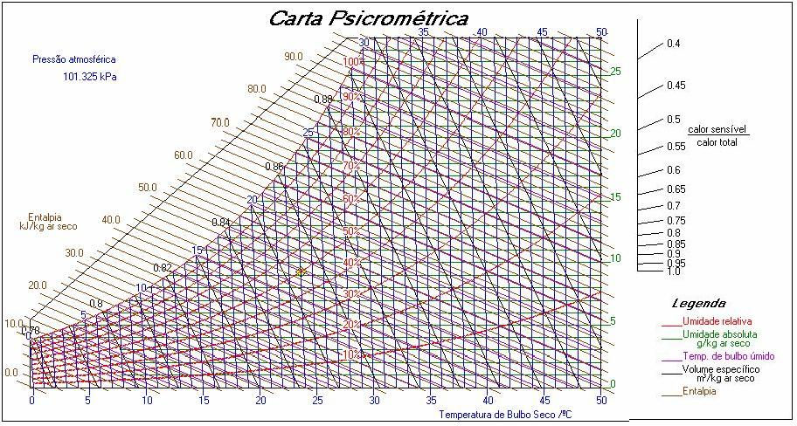

Figura 13 - Carta Psicrométrica – Fonte: (COSTA, 2006)

A linha de 100% de umidade relativa indica o ar saturado. Assim qualquer ponto à esquerda da mesma significa presença de água líquida (neblina), uma vez que não é possível uma quantidade de vapor maior do que a quantidade das condições de saturação.

O diagrama permite a determinação gráfica de todos os parâmetros dispondo-se dos valores de apenas dois dos parâmetros e outros cálculos como resultada da mistura de duas correntes de ar. A mostra os componentes da carta psicrométrica.

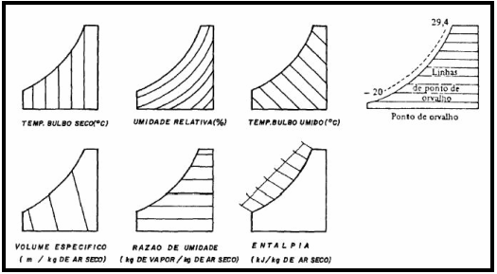

Figura 14 - Componentes da carta Psicrométrica – Fonte: (COSTA, 2006)

### Psicrometria para uma torre de resfriamento

Os processos com o ar úmido podem ser representados graficamente em uma carta psicrométrica, onde podem ser interpretados.

Quando o ar transfere calor e massa de ou para uma superfície molhada, o estado do ar na carta psicrométrica tende para temperatura da superfície úmida sobre a linha de saturação, lei da linha reta, mostrada na .

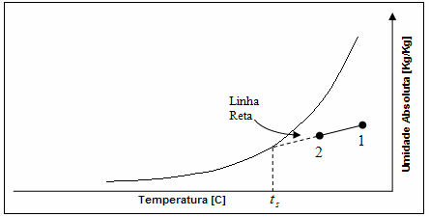

Figura 15 - Digrama Psicrométrico mostrando a lei da linha reta - Fonte: Barros, 2005

O ar quente no estado 1 tem sua temperatura reduzida quando em contato com a superfície da água à $t_{s}$. A umidade absoluta deve diminuir uma vez que a pressão parcial do vapor é maior que a pressão de saturação da água à $t_{s}$, resultando em condensação do vapor de água contido no ar. A taxa de transferência de calor e massa aparece como uma linha reta na carta psicrométrica.

Nas torres de resfriamento, ambos os fluidos – ar e água – estão fisicamente em contato, onde o resfriamento da água se dá principalmente por evaporação de parte dessa água. Em geral um ventilador no topo da torre de resfriamento provoca um fluxo de ar maximizando o contato do ar com a água e assim resfriando a água através da transferência de calor sensível, diferença de temperatura da água e do ar, e calor latente pela evaporação da água. Considerando a definição anterior de temperatura de bulbo úmido, pode-se concluir que, que teoricamente, a menor temperatura que a água resfriada pode ter é a temperatura de bulbo úmido do ar de entrada.

Considera-se uma torre de resfriamento ideal. Nela, não há troca através das paredes e o ar evapora o máximo possível de água, isto é, na saída ele tem a máxima quantidade de vapor d’água que pode conter, significando que esta saturado.

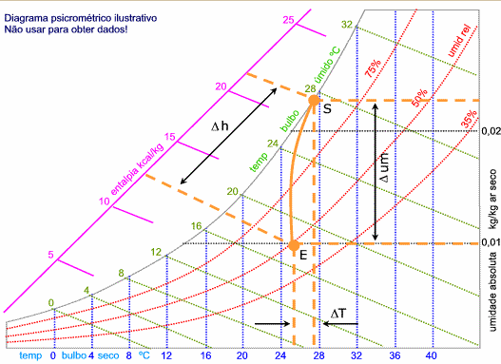

Figura 16 - Diagrama Psicrométrico para uma torre de resfriamento

Fonte: (http://www.mspc.eng.br/termo/termod0410.shtml)

No diagrama da , estão indicadas as variações das condições térmicas do ar ao passar pela torre ideal. Na entrada, ponto E, ele esta nas condições do ambiente. Na saída, ponto S, ele está saturado (umidade relativa 100%).

O aumento de entalpia $Δh$ corresponde a quantidade total de calor trocado com a água. O aumento de temperatura de bulbo seco $ΔT$ é devido a parcela de calor sensível trocada e o aumento de umidade absoluta $Δum$, a parcela de calor latente removida da água..

Nas torres reais, o ar na saída não está 100% saturado, uma parte da água é arrastada em forma de gotículas, isto é, não é evaporada, e deve ser reposta junto com a água evaporada.

O modelo matemático de uma torre de resfriamento pode ser feito com o uso das equações de Merkel.

Na prática, se há necessidade de uma torre de resfriamento, os fabricantes dispõe de tabelas ou softwares que permitem a seleção do modelo adequado. Basta

informar os dados básicos, como vazão da água, temperaturas previstas de entrada e saída da água, condições térmicas (temperatura de bulbo seco e temperatura de bulbo úmido) do ar no local.

## TRANSFERÊNCIA DE MASSA

As Torres de resfriamento englobam dispositivos de resfriamento de água provenientes de processos térmicos e de refrigeração e ar condicionado, onde o resfriamento é obtido de através de processos de transferência de calor e massa entre uma corrente de ar e uma parede molhada. Nesta seção serão apresentados os conceitos pertinentes a transferência de calor e massa.

A transferência de massa se da pela difusão, onde segundo (KERN, 1950), pode ser explicado como segue:

Difusão: Se o ar seco mantido a temperatura constante for saturado de vapor pela água com a mesma temperatura em um aparelho de contato direto, o vapor da água que entra no ar transportará com ele o calor latente de vaporização. A umidade da mistura ar-água vapor cresce durante a saturação porque a pressão de vapor da água fora do líquido é maior do que a existente no ar não saturado donde resulta a vaporização. Quando a pressão de vapor de água no ar se iguala a pressão de vapor do líquido, o ar fica saturado e a vaporização termina. Quando ocorre o movimento de massa entre duas fases provocadas por uma diferença de pressão, existe uma difusão. A difusão envolve a passagem de um fluido através de outro. Considere o ar contendo uma pequena quantidade de vapor de acetona, que é solúvel em água. Suponha que a mistura ar-acetona alimente uma torre que funciona com água nova que flui continuamente para baixo de suas paredes, de modo que qualquer molécula de acetona que esteja na fronteira com água seja removida do volume través do arraste. A idealiza o problema, supondo que se forme uma película de ar quase parada sobre a superfície líquida, por causa

da perda da quantidade de movimento das moléculas de ar que incidem sobre a película do líquido e que são arrastadas no movimento. Isto é representado entre as seções 1-1’ e 2-2’. Pode-se considerar que a película esteja relativamente parada em relação o volume de ar. Esta é a base para teoria da película dupla. Levando em consideração a solubilidade da acetona na água, se aceita que a velocidade com a qual as moléculas de acetona passam através da película é extraordinariamente elevada. Portanto, as moléculas de acetona na película de ar, que chegam a película líquida, desaparecem tão rapidamente através da dissolução na película líquida, que a concentração das moléculas de acetona na película de ar é menor do que a existente no volume de gás. Isto produz um gradiente de concentração ou de pressão entre o volume de ar e a película de ar, o que determina continuamente o movimento das moléculas de acetona no sentido do líquido. As películas de ar e de líquido funcionam como resistências térmicas em série. No caso da difusão 1-1’ para 2-2’, a diferença de concentração da mistura de ar e de acetona que se difunde é o potencial para transferência de massa da acetona através das diversas resistências em série.



Figura 17 - Teoria da película mostrando as principais resistências

Fonte: (KERN, 1950)

O fenômeno da transferência de calor existente entre a superfície e um fluido é a convecção de calor, que é regido pela lei de resfriamento de Newton, equação (3.11), que estabelece a taxa de transferência de calor e pela lei de Fick da difusão, equação (3.12), onde é estabelecida a transferência de massa.

$$Q=h_{c}A(T_{S}-T_{∞})$$

(3.11)

$$ṁ_{v}=h_{d}A(ρ_{s}-ρ_{∞})$$

(3.12)

Na equação (3.11), $Q$ é a taxa de transferência de calor, em $W$, $h_{c}$ o coeficiente de transmissão de calor por convecção em $W/m^{2}K$, $A$ é a área de contato entre o fluido e a superfície, em $m^{2}$, $T_{S}$ a temperatura da superfície, em Kelwin, e $T_{∞}$ a temperatura do fluido longe da superfície. Na equação (3.12) $ṁ_{v}$ é a taxa de transferência de massa em $kg/s$, $h_{d}$ é o coeficiente de transferência de massa por convecção, em $m/s$, $ρ_{s}$ é a densidade do vapor de água junto a superfície molhada, em $kg/m^{3}$ e $ρ_{∞}$ é a densidade do vapor de água junto ao longe.

Existe dificuldade em se encontrar o valor dos coeficientes de transferência, $h_{d}$ e $h_{c}$.

Uma análise dimensional das equações que regem a transferência de calor por convecção resultará na definição de um parâmetro adimensional chamado número de Nusselt, $N_{u}$,

$$N_{u}=\frac{h_{c}L}{k}$$

(3.13)

Em torres de resfriamento de tiragem mecânica, ocorre transferência de calor por convecção forçada. Neste tipo de convecção, o número de Nusselt pode ser correlacionado com outros dois números adimensionais, o número de Reynolds, $R_{e}$, onde o escoamento é caracterizado, e o número de Prandtl, $P_{r}$, que relaciona as espessuras relativas das camadas limites hidrodinâmica é térmica, conforme segue:

$$N_{u}=f(R_{e},P_{r})$$

(3.14)

$$R_{e}=\frac{VL}{ν}$$

(3.15)

$$P_{r}=\frac{ν}{α}$$

(3.16)

Nesses adimensionais, $V$ é a velocidade em $m/s$, $L$ é o comprimento característico em metros, $ν$ é a viscosidade cinemática, em $m^{2}/s$, e $α$ o coeficiente de difusividade térmica, em $m^{2}/s$. Uma relação bastante utilizada para o número de Nusselt quando se tem escoamento externo sobre uma superfície plana os regimes laminar e turbulento é:

$$N_{u}=a(R_{e}^{b}-A)P_{r}^{c}$$

(3.17)

Onde $a, b, c$ e $A$ são constantes que dependem da geometria e regime do escoamento. O número de Nusselt representa para camada-limite térmica o que o coeficiente de atrito representa para camada limite de velocidade.

Pode-se calcular o coeficiente de transferência de massa através de correlações análogas às usadas para o cálculo do coeficiente de calor por convecção, dado pela equação,

$$S_{h}=a(R_{e}^{b}-A)S_{c}^{c}$$

(3.18)

Onde $S_{h}$ é o número de Sherwood, que representa para camada limite de concentração o que o número de Nusselt representa para camada limite térmica, $S_{c}$ é o número de Schmidt, dados por,

$$S_{h}=\frac{h_{d}L}{D}$$

(3.19)

$$S_{c}=\frac{ν}{D}$$

(3.20)

Onde $D$ é o coeficiente de difusão de massa, $m^{2}/s$, e $ν$ é a viscosidade em $m^{2}/s$.

Dividindo a equação (3.18) pela equação (3.17) e rearranjando encontra-se um outro adimensional muito importante para análise de transferência de calor e massa, o número de Lewis, $L_{e}$:

$$\frac{h_{c}}{h_{d}c_{p}ρ}={\left(\frac{S_{c}}{P_{r}}\right)}^{2/3}={\left(\frac{α}{D}\right)}^{2/3}=L_{e}^{2/3}$$

(3.21)

Lewis encontro para o ar úmido o valor de 0,865 para o número de Lewis. Com isto ele encontro um outro grupo adimensional chamado fator de Lewis, $L_{ef}$. Dado da seguinte forma:

$$L_{ef}=\frac{h_{c}}{h_{d}c_{p}ρ}={0,86}^{2/3} ≈ 1$$

(3.22)

O valor unitário do grupo adimensional foi o primeiro obtido por Lewis, com este resultado é possível calcular o coeficiente de transferência de massa através do coeficiente de transferência de calor por convecção, que tem uma vasta bibliografia de dados experimentais e correlações a seu respeito.

A manipulação do ar úmido na adição ou remoção do vapor de água. Com esta manipulação quantidades de calor podem ser retiradas ou adicionadas, na forma de calor sensível (transferência de calor por convecção) devido a diferença de temperatura entre o ar e a água, e na forma de calor latente (transferência de massa por convecção), devido a diferença de concentração entre a superfície molhada e o ar circundante.

O calor total transferido em um sistema evaporativo é a soma das parcelas de transferência de calor sensível e latente, dado pela equação (3.23):

$$δQ=δQ_{s}+δQ_{l}$$

(3.23)

A transferência de massa da superfície da água para o ar é dada por:

$$dm_{ag}=h_{d}\left(w_{sat}-w\right)dA$$

(3.24)

O calor latente $δQ_{l}$ é dado por:

$$δQ_{L}=h_{lv}dm_{ag}⇒δQ_{L}=h_{lv}h_{d}\left(w_{sat}-w\right)dA$$

(3.25)

Onde $h_{lv}$ é o calor latente de vaporização, dado em kJ/kg.

O calor sensível $δQ_{s}$ é dado por:

$$δQ_{S}=h_{c}\left(T_{ag}-T_{ar}\right)dA$$

(3.26)

Somando-se as equações (3.25) e (3.26) tem-se o calor total.

$$δQ=δQ_{s}+δQ_{l}=h_{c}\left(T_{ag}-T_{ar}\right)dA+h_{lv}h_{d}\left(w_{sat}-w\right)dA$$

(3.27)

A equação (3.27) mostra que a transferência total de calor é proveniente de duas parcelas, uma proveniente da diferença de temperatura e outra proveniente da diferença de umidades absoluta. O fluxo total de calor é causado por dois potenciais, que podem ser combinados via relação de Lewis, $L_{ef}$, resultando em um único potencial que é a diferença das entalpias junto à parede molhada e da corrente livre do ar.

A entalpia do vapor d’água à $T_{ag}$, é dado por:

$$h_{v}=h_{lv}+c_{p_{v}}T_{ag}$$

(3.28)

A entalpia do ar saturado avaliado na temperatura da superfície molhada é dado por:

$$h_{i}=c_{p_{ar}}T_{ag}+w_{i}(h_{lv}+c_{p_{v}}T_{ag})$$

(3.29)

Substituindo a equação (3.28) em (3.29) e usando o artifício de somar e subtrair $wh_{v}$ ao segundo membro tem-se:

$$h_{i}=c_{p_{ar}}T_{ag}+wh_{v}+(w_{i}-w)h_{v}$$

(3.30)

A entalpia da mistura ar-vapor d’água é dado por:

$$h_{i}=c_{p_{ar}}T_{ag}+w(h_{lv}+c_{p_{v}}T_{ar})$$

(3.31)

Subtraindo a equação (3.30) da equação (3.31) e manipulando algebricamente tem-se:

$$\left(h_{i}-h_{ar}\right)-\left(w_{i}-w\right)h_{v}=c_{p_{ar}}T_{ag}+w\left(h_{v}-h_{lv}\right)-T_{ar}(c_{p_{ar}}+wc_{p_{v}})$$

(3.32)

Da equação (3.28) provém $h_{v}-h_{lv}=c_{p_{v}}T_{ag}$.

$$\left(h_{i}-h_{ar}\right)-\left(w_{i}-w\right)h_{v}=T_{ag}\left(c_{p_{ar}}+wc_{p_{v}}\right)-T_{ar}(c_{p_{ar}}+wc_{p_{v}})$$

(3.33)

Sabendo que o calor específico do ar úmido é dado por:

$$c_{p_{u}}=(c_{p_{ar}}+wc_{p_{v}})$$

(3.34)

Então,

$$T_{ag}-T_{ar}=\frac{\left(h_{i}-h_{ar}\right)-(w_{i}-w)h_{v}}{c_{p_{u}}}$$

(3.35)

Substituindo a equação (3.35) na equação (3.23) e após várias simplificações e ainda substituindo o fator de Lewis $L_{ef}=\frac{h_{c}}{h_{d}c_{u}}$ tem-se:

$$δQ=\frac{h_{c}}{c_{p_{u}}}dA\left[\left(h_{i}-h_{ar}\right)+\frac{\left(w_{i}-w\right)}{L_{ef}}(h_{lv}-L_{ef}h_{v})\right]$$

(3.36)

Fazendo a simplificação de que o fator de Lewis é unitário, tem-se $\left[(h_{lv}-h_{v})\right]≈ -h_{l}$, verifica-se que o termo $\left[\left(w_{i}-w\right)(-h_{l})\right]$ é desprezível em relação a diferença de entalpia, a equação (3.36) fica da seguinte forma:

$$δQ=\frac{h_{c}}{c_{p_{u}}}dA\left(h_{i}-h_{ar}\right)$$

(3.37)

A equação (3.37) é a equação que rege a transferência de calor total entre um fluxo de ar em torno de uma parede molhada.

# ESTUDO DE CASO

O presente estudo é realizado a partir do módulo de compressão de gás natural da estação de compressão de Piúma-ES. O módulo é constituído de quatro turbo-compressores (sendo um de reserva), acionados por turbinas à gás e operando em paralelo. O resfriamento de gás natural é realizado por quatro resfriadores de ar (*air coollers*) instalados na descarga de cada turbocompressor, para resfriamento e controle da temperatura do gás residual comprimido. Os ventiladores dos resfriadores são acionados por motores elétricos.

O objetivo deste estudo é propor um sistema de resfriamento alternativo utilizando torre de arrefecimento associado a um trocador de calor para resfriamento do gás natural, com intuito de diminuir a dimensão e o peso dos equipamentos envolvidos no processo, e diminuir o custo final do projeto do módulo de resfriamento. Para tanto, será apresentado o cálculo de um projeto e estimativa orçamentária de todos os equipamentos que compõe o sistema.

A ênfase maior do projeto de graduação será dada ao dimensionamento e seleção da torre de resfriamento, o cálculo do trocador de calor será feita de forma simplificada.

## CÁLCULO E SELEÇÃO DA TORRE DE RESFRIAMENTO

### Cálculo dos parâmetros termodinâmicos

Nesta seção apresentaremos o cálculo dos parâmetros termodinâmicos necessários para a especificação técnica da torre de resfriamento e bomba de recirculação de água. Para um melhor entendimento do processo será apresentado a seguir um *lay-out* do processo e um fluxograma contendo os cálculos realizados.

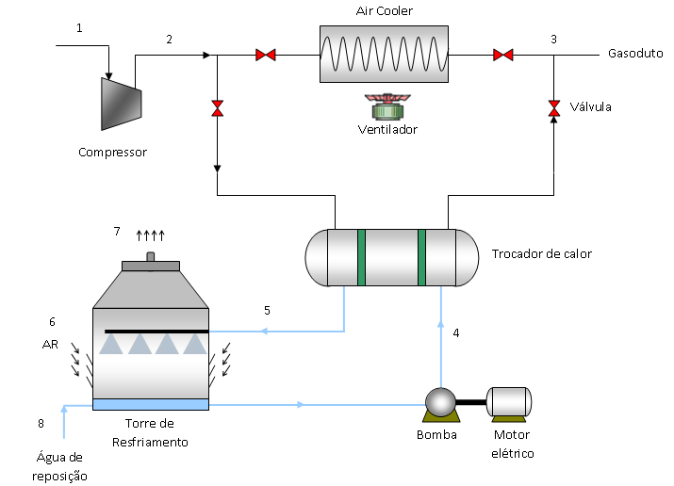

Figura 18 – Layout do módulo de compressão mostrando o atual sistema de resfriamento e o sistema proposto.

Fonte: Acervo pessoal dos autores.

**FLUXOGRAMA**

Dados sobre a produção de gás natural da estação de compressão de Piúma:

$Q_{gás}=7.000.000Nm^{3}/dia$ (a 20°C e 1 atm).

$$ρ_{gás}=0,66 kg/m^{3}$$

$$T_{2}=60 °C$$

$$P_{2}=100 bar$$

(Fonte: Fluxograma de Engenharia Gás Residual, GMZ)

Inicialmente adotamos os seguintes dados:

$${ T}_{3}=40°C; { T}_{4}=30°C;{ T}_{5}=35°C; { T}_{BS,6}=30°C; { T}_{BU,6}=25°C; ϕ_{6}=70\%$$

$${ T}_{7}=32°C; ϕ_{7}=90\%;{ T}_{8}=30°C$$

**Hipóteses**

i) A torre de resfriamento mostrada na opera em regime permanente. A troca de calor com a vizinhança pode ser desprezada, assim como variações de energia cinética e potencial e ${\dot{W}}_{VC}=0$.

ii) De forma a avaliar as entalpias específicas, os escoamentos de líquido são considerados no estado de líquido saturado à respectiva temperatura especificada.

iii) A pressão permanece constante igual a 1atm.

CÁLCULO DA VAZÃO MÁSSICA DO GÁS NATURAL

$$ṁ_{gás}=\frac{ρ_{gás}Q_{gás}}{24×3600} [{kg}/{s]}$$

(4.1)

CÁLCULO DA ENTALPIA DO GÁS NATURAL

Para calcular a entalpia do gás natural na entrada e saída do trocador de calor é necessário conhecer a composição química do gás natural (fração molar de cada componente), que depende fundamentalmente de sua localização, se em terra ou em mar, sua condição de associado ou não, do tipo de matéria orgânica ou mistura do qual se originou, da geologia do solo e do tipo de rocha onde se encontra o reservatório, etc.

No caso do gás natural produzido em Cacimbas-ES e que é comprimido na Estação de Piúma-ES a composição (em fração molar) é aproximadamente a seguinte:

$$n_{CH_{4}}=0,848 n_{C_{2}H_{6}}=0,089 n_{C_{3}H_{8}}=0,03 n_{C_{4}H_{10}}=0,009 n_{CO_{2}}=0,003$$

$n_{N_{2}}=0,0158$

Para os hidrocarbonetos com quatro carbonos ou mais, aproximamos a fração molar como sendo a fração molar do butano (C4H10). Valores das frações molares estão disponíveis em: (http://www.gasnet.com.br/novo_gasnatural/gas_completo.asp)

Com isso, a entalpia do gás natural, em base molar, será dada por:

$${\overline{h}}_{gás natural}=n_{CH_{4}}{\overline{h}}_{CH_{4}}+n_{C_{2}H_{6}}{\overline{h}}_{C_{2}H_{6}}+n_{C_{3}H_{8}}{\overline{h}}_{C_{3}H_{8}}+n_{CH_{4}}{\overline{h}}_{CH_{4}}+n_{CO_{2}}{\overline{h}}_{CO_{2}}+n_{N_{2}}{\overline{h}}_{N_{2}}$$

(4.2)

Depois de calcular as entalpia do gás natural em base molar nos pontos 2 e 3 da , basta converte-las de volta para base mássica utilizando a massa molar equivalente:

$${\overline{M}}_{gás natural}=n_{CH_{4}}{\overline{M}}_{CH_{4}}+n_{C_{2}H_{6}}{\overline{M}}_{C_{2}H_{6}}+n_{C_{3}H_{8}}{\overline{M}}_{C_{3}H_{8}}+n_{CH_{4}}{\overline{M}}_{CH_{4}}+n_{CO_{2}}{\overline{M}}_{CO_{2}}+n_{N_{2}}{\overline{M}}_{N_{2}}$$

(4.3)

Com isso, temos:

$$h_{gás natural}=\frac{{\overline{h}}_{gás natural}}{{\overline{M}}_{gás natural}}$$

(4.4)

CÁLCULO DA CARGA TÉRMICA DO TROCADOR DE CALOR

$$q=ṁ_{gás}\left(h_{2}-h_{3}\right) { [kJ}/{s]}$$

(4.5)

CÁLCULO DA VAZÃO MÁSSICA DE ÁGUA

$$ṁ_{ag}=\frac{q}{h_{5}-h_{4}} [{kg}/{s]}$$

(4.6)

CÁLCULO DA VAZÃO MÁSSICA DE AR SECO

* Balanço de massa

$$ṁ_{a6}=ṁ_{a7}=ṁ_{a} (ar seco)$$

(4.7)

$$ṁ_{5}+ṁ_{rep}+ṁ_{v6}=ṁ_{4}+ṁ_{v7} (água)$$

(4.8)

Como $ṁ_{4}=ṁ_{5}$, temos:

$$ṁ_{rep}=ṁ_{v7}-ṁ_{v6}$$

(4.9)

Fazendo $ṁ_{v7}=ω_{7}ṁ_{a7}$ e $ṁ_{v6}=ω_{6}ṁ_{a6}$, tem-se:

$$ṁ_{rep}=ṁ_{a}(ω_{7}-ω_{6})$$

(4.10)

* Balanço de energia

$$ṁ_{ag}h_{5}+\left(ṁ_{a}h_{a6}+ṁ_{v6}h_{6}\right)+ṁ_{rep}h_{rep}-ṁ_{ag}h_{4}-\left(ṁ_{a}h_{a7}+ṁ_{v7}h_{7}\right)=0$$

(4.11)

Substituindo a equação (4.10) na equação (4.11), obtemos a vazão mássica de ar seco:

$$ṁ_{a}=\frac{ṁ_{ag}(h_{5}-h_{4)}}{h_{a7}-h_{a6}+ω_{7}h_{7}-{ω_{6}h}_{6}-(ω_{7}-ω_{6})h_{rep}} [{kg}/{s]}$$

(4.12)

CÁLCULO DA VAZÃO MÁSSICA DA ÁGUA DE REPOSIÇÃO

Para o cálculo da vazão mássica da água de reposição, basta substituir o valor de $ṁ_{a}$, encontrado na equação (4.12), na equação (4.10).

Aplicando as equações apresentadas acima, obtivemos os seguintes resultados:

$$ṁ_{gás}=53,472kg/s$$

$$q=3234,945kJ/s$$

$$ṁ_{ag}=154,856kg/s$$

$$ṁ_{a}=142,632kg/s$$

$$ṁ_{rep}=1,212kg/s$$

**Observações:**

* As entalpias dos componentes do gás natural foram obtidas através do software disponível em: (http://webbook.nist.gov/chemistry/fluid/).
* As entalpias do ar seco, vapor de água e água líquida foram obtidas das tabelas A-2 e A-22 (MORAN, SHAPIRO, 2002).

### Seleção da torre de resfriamento

Nesta seção mostraremos o procedimento utilizado para a seleção da torre de resfriamento e os resultados encontrados para seis pontos de operação diferentes.

A seleção de uma torre de resfriamento requer a especificação clara de inúmeros itens. Normalmente quanto maior o tamanho da torre, maior o número de itens que devem ser especificados. Nestas torres além dos dados de projeto e performance são indicados materiais, detalhes estruturais, *“lay-out*”, considerações sobre a área de instalação e até garantias requeridas. A seguir apresentamos uma listagem dos principais itens de especificação de torre de resfriamento:

* descrição do serviço;
* carga térmica total;
* vazão de água a ser resfriada;
* temperatura de água fria;
* temperatura de água quente;
* altura manométrica permissível;
* análise da água;
* velocidade média e direção dos ventos;
* velocidade dos ventos para efeito de resistência de torre;
* temperatura de bulbo úmido;
* tipo de torre;
* materiais básicos, estrutura e enchimento;
* tipo de ferragem;
* tratamento da madeira;
* material do ventilador e número mínimo de pás;
* altura do cilindro do ventilador;
* descrição do motor (especificar se é possível variar a velocidade);
* sistema de proteção contra vibração; e
* teste de performance.

Como já mencionado, a especificação mais detalhada das torres de resfriamento se da no caso de torres de grande porte. No caso mais geral, basta informar a vazão de água de resfriamento que circula pela torre, juntamente com o range e approach para determinar as variáveis básicas de processo necessárias para o dimensionamento de uma torre de resfriamento. Outro dado necessário ao dimensionamento da torre é o parâmetro de desempenho da torre, definido como o produto entre o coeficiente global de transferência de massa e a área especifica do recheio da torre. O parâmetro de desempenho da torre depende do tipo de recheio e

das vazões de água e ar empregadas.

Nos catálogos dos fabricantes o parâmetro desempenho da torre não aparece de forma explícita, sendo substituído por diagramas que relacionam as demais variáveis necessárias (range, approach e vazão). Com isto, torna-se simples a seleção da torre, uma vez que as condições de operação da torre de resfriamento estão definidas (Projeto de Graduação – André Zorzal, 2010).

A seguir apresentaremos um exemplo de procedimento de seleção de torre de resfriamento disponível no catálogo do fabricante Caravela Ambiental.

Primeiramente selecionamos a temperatura de bulbo úmido (24°C) e a temperatura da água resfriada (30°C) que correspondem aos pontos 1 e 2 respectivamente na . Em seguida traçamos um seguimento de reta perpendicular ao eixo que contém o ponto 1 e outro seguimento perpendicular ao eixo que contém o ponto 2, a interseção deles define o ponto 3. Agora traçamos uma linha paralela as curvas até a linha básica, define-se o ponto 4. A partir do ponto 4, traçamos um seguimento de reta até cruzar a curva correspondente ao range da torre (temperatura da água que entra (40°C) menos temperatura da água que sai (30°C), ou seja, o range é igual a 10°C), obtendo dessa forma o ponto 5. A seguir traçamos, a partir do ponto 5, um seguimento de reta paralelo ao eixo de vazão de água e outro seguimento de reta partindo do ponto 6 (ponto que corresponde a vazão de água da torre (500m3/h) ), perpendicular ao eixo de vazão de água, o cruzamento deles define o ponto 7. Definido o ponto 7 já temos condições de selecionar o melhor modelo de torre para atender as exigências do processo a partir das curvas que definem cada modelo. Quando o ponto 7 se localizar entre duas curvas, deve-se optar pelo modelo imediatamente à direita, ou seja, optar pela torre de maior porte.

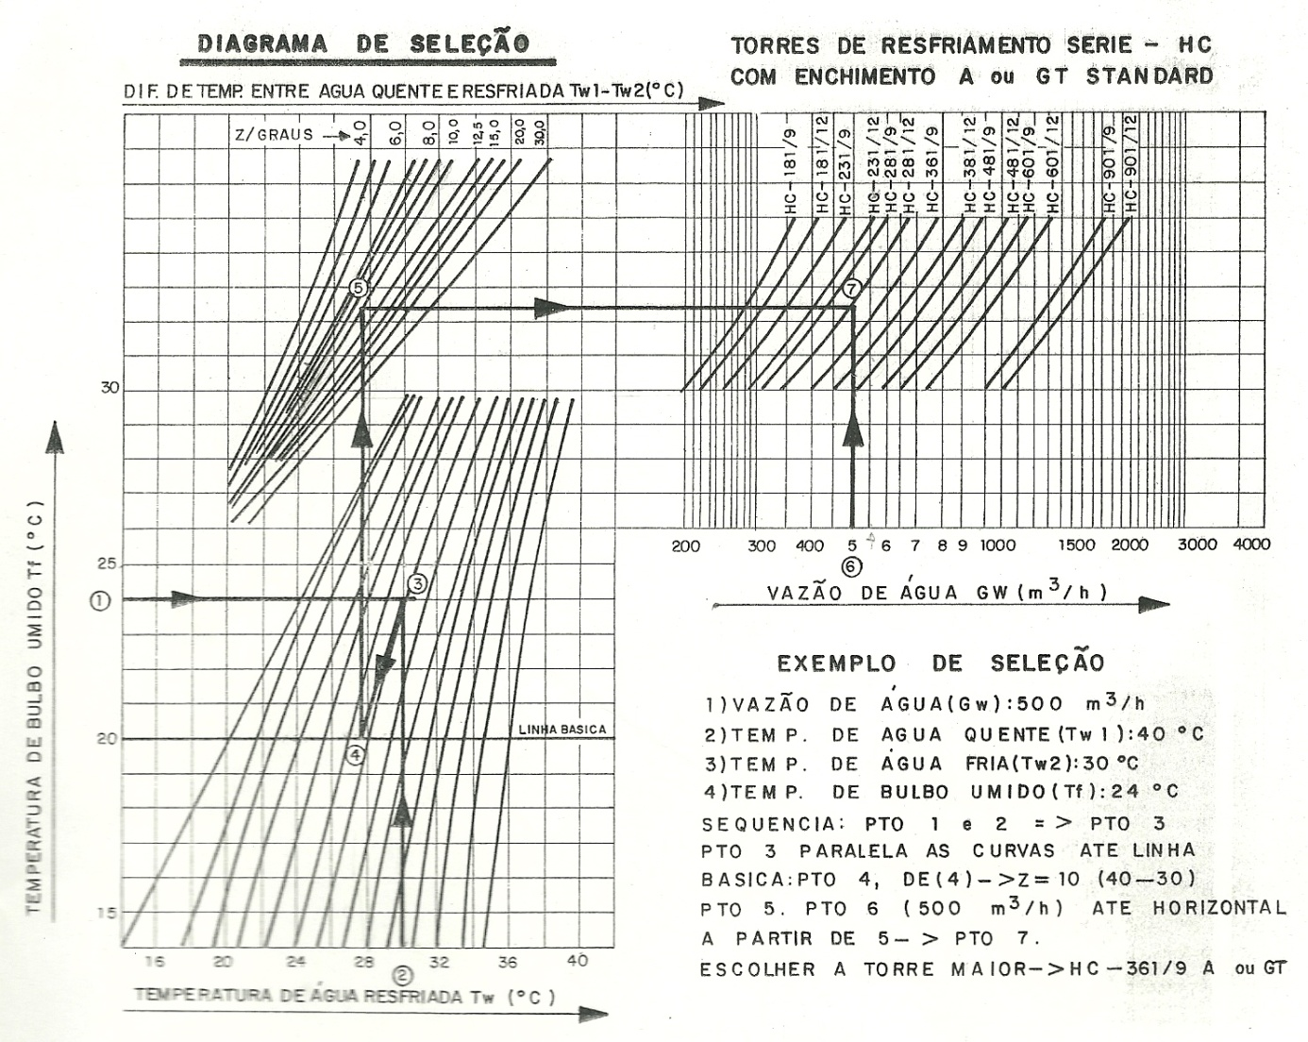

Figura 19 - Diagrama de seleção de torre de resfriamento

Fonte: Catálogo Caravela Ambiental

Para selecionarmos os modelos de torre que atendem o processo da estação de compressão de gás de Piúma/ES, fixamos primeiro os valores das temperaturas de entrada e de saída do gás natural no trocador de calor em 60°C e 40°C respectivamente e a temperatura de bulbo úmido do ar na entrada da torre em 25°C, e em seguida aplicamos o procedimento acima apresentado. Variando as temperaturas de entrada e saída da água, selecionamos os resultados para seis pontos de operação distintos (ver

Tabela 1):

Tabela 1 – Modelos de torres de resfriamento para seis pontos de operação



Várias variáveis influenciam diretamente o tamanho da torre de resfriamento, entre elas podemos citar: approach, range, temperatura de bulbo úmido e carga térmica.

Conforme visto, o approach é a diferença entre a temperatura da água de saída da torre de resfriamento e a temperatura de bulbo úmido. Este valor reflete o desempenho térmico da torre, bem como esta associado ao seu tamanho. Geralmente o approach de uma torre de resfriamento esta compreendido entre 3°C e 11°C e conforme esta temperatura é reduzida, o tamanho da torre aumenta exponencialmente (PANNKOKE, 1996).

No projeto em questão, fixamos o valor da carga térmica da torre de resfriamento em 3234,945 (kW), conforme calculado pela equação , e variamos os valores das temperaturas de entrada e saída de água. Podemos observar na

Tabela 1, que a medida que reduzimos o valor do approach o peso e as dimensões da torre aumentam significativamente. Por exemplo, do ponto de operação 5 para o ponto de operação 4, temos uma redução de 1°C no approach o que provoca uma variação de 1100 kg no peso à seco da torre e uma variação de 8,02m2 na área da base.

O catálogo utilizado para mostrar a metodologia de seleção de torres de resfriamento é antigo e os modelos apresentados na

Tabela 1 não são mais fabricados. Portanto selecionamos um modelo compatível com o ponto de operação 6 a partir do catálogo disponível no site do fabricante Caravela Ambiental (ver Anexo I). O modelo selecionado para o projeto foi o número 18 (ver ).

Tabela 2 - Dados – Torre de Resfriamento- MOD.18.



Fonte: Catálogo - Caravela Ambiental e

Departamento de Vendas – Caravela Ambiental

## SELEÇÃO DO CONJUNTO MOTO-BOMBA PARA RECIRCULAÇÃO DE ÁGUA

Para seleção do conjunto moto-bomba será utilizado o Catálogo Eletrônico versão 3.0 – Seleção de Bombas Online do fabricante IMBIL Soluções em Bombeamento. Antes disso calcularemos os parâmetros necessários para especificação técnica do conjunto.

**FLUXOGRAMA**

CÁLCULO DO DIÂMETRO NA SUCÇÃO

$$d_{1}=\sqrt{\frac{4Q_{ag}}{v_{1}π}}$$

(4.13)

CÁLCULO DO DIÂMETRO NO RECALQUE

$$d_{2}=\sqrt{\frac{4Q_{ag}}{v_{2}π}}$$

(4.14)

CÁLCULO DO NÚMERO DE REYNOLDS NA SUCÇÃO

$$R_{e1}=\frac{ρ_{ag}v_{1}d_{1}}{μ_{ag}}$$

(4.15)

CÁLCULO DO NÚMERO DE REYNOLDS NO RECALQUE

$$R_{e2}=\frac{ρ_{ag}v_{2}d_{2}}{μ_{ag}}$$

(4.16)

CÁLCULO DO FATOR DE ATRITO NA SUCÇÃO E RECALQUE

Para o cálculo do fator de atrito será utilizado o processo iterativo abaixo (Robert W. Fox, 2006):

$$\frac{1}{f^{0,5}}=-2log\left(\frac{e/D}{3,7}+\frac{2,51}{R_{e}f^{0,5}}\right)$$

(4.17)

Onde o parâmetro $e$ é a rugosidade da tubulação e $D$ o respectivo diâmetro.

Para o “chute inicial” do fator de atrito usamos:

$$f_{0}=0,25{\left[log\left(\frac{e/D}{3,7}+\frac{5,74}{{R_{e}}^{0,9}}\right)\right]}^{-2}$$

(4.18)

Fazemos um processo iterativo na equação até ocorrer a convergência dos valores de $f$.

CÁLCULO DA PERDA DE CARGA NA SUCÇÃO

$∆P_{1}=\frac{f_{1}L_{1}{ρv}_{1}^{2}}{2d_{1}} [Pa]$ (Robert W. Fox, 2006)

(4.19)

CÁLCULO DA PERDA DE CARGA NO RECALQUE

$∆P_{2}=\frac{f_{2}L_{2}ρv_{2}^{2}}{2d_{2}} [Pa]$ (Robert W. Fox, 2006)

(4.20)

CÁLCULO DA PERDA DE CARGA TOTAL

$${∆P}_{TOTAL}=∆P_{1}+∆P_{2}+∆P_{trocador} [Pa]$$

(4.21)

O cálculo de perda de carga no trocador de calor é mostrado na seção 4.4

CÁLCULO DA ALTURA MANOMÉTRICA TOTAL (AMT)

$AMT={∆P}_{TOTAL}+h_{1}+h_{2}+\frac{v_{1}^{2}}{2g} [m.c.a]$ (MACINTYRE)

(4.22)

CÁLCULO DO NPSH (*Net Positive Suction Head*)

Esta grandeza representa a disponibilidade de energia com que o líquido penetra na boca de entrada da bomba e que a ele permitirá atingir o bordo da pá do rotor (MACINTYRE).

${NPSH}_{disp.}= h_{atm}-\left(h_{s}+∆P_{1}+h_{v}\right) [m.c.a]$ (MACINTYRE)

(4.23)

CÁLCULO DA POTÊNCIA HIDRÁULICA

$${\dot{W}}_{hid.}=Q_{ag}(P_{2}-P_{1})$$

(4.24)

Para os cálculos acima utilizamos os seguintes dados de entrada:

$Q_{ag}=557,4822 m^{3}/h$; $v_{1}=1,5 m/s$; $v_{2}=3 m/s$; $ρ_{ag}=1000 kg/m^{3}$;

$μ_{ag}=0,0008 N.s/m^{2}$; $e=0,046 mm$; $L_{1}=1,0 m$; $l_{2}=5 m$; $h_{1}=0 m.c.a$;

$h_{2}=4,5 m.c.a$; $h_{atm}=10,33 m.c.a$; $h_{v}=0,44 m.c.a$; $∆P_{trocador}=4,7 m.c.a$

Observe que a diferença de pressão na equação equivale a altura manométrica total.

Substituindo esses valores nas equações apresentadas, obtemos:

$d_{1}=0,36 m$; $d_{2}=0,26 m$; ${Re}_{1}=679.790$; ${Re}_{2}=961.368$; $f_{1}=0,12$; $f_{2}=0,14$;

${∆P}_{1}=0,04 m.c.a$; ${∆P}_{2}=1,3 m.c.a$; ${∆P}_{TOTAL}=6,04 m.c.a$; $AMT=10,65 m.c.a$;

${NPSH}_{disp.}=9,85 m.c.a$; ${\dot{W}}_{hid.}=21,98 CV$

Como estamos desconsiderando as perdas de carga nas curvas e válvulas da tubulação, colocamos um fator de segurança na altura manométrica total, para compensar essas perdas. Trabalhamos com uma altura manométrica de 16 m.c.a, o que fornece uma potência hidráulica de 33 CV. Inserimos também um fator de segurança na temperatura da água na entrada da bomba, trabalhamos com uma temperatura de 33°C ao invés de 30°C.

Inserindo os valores calculados no Catálogo Eletrônico do fabricante IMBIL, conforme a , obtemos três modelos de bombas que atendem os requisitos do processo (ver ).

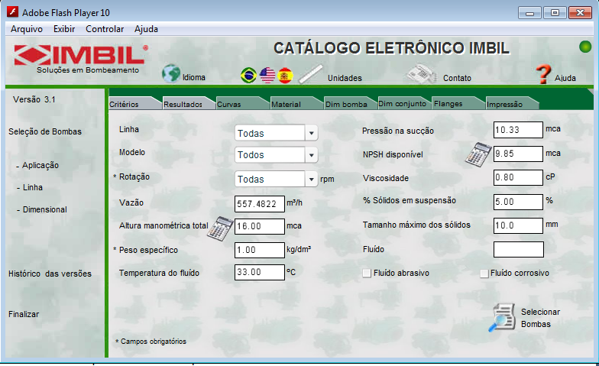

Figura 20 - Dados de Entrada no Catálogo Eletrônico da IMBIL Soluções em Bombeamento.

Tabela 3 – Modelos de bombas centrífugas (linha BP) que atendem os requisitos do processo.

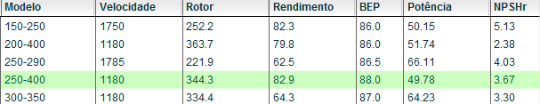

Fonte: Catálogo Eletrônico da IMBIL Soluções em Bombeamento.

Selecionamos a bomba centrífuga modelo 250-400 com potência de ${\dot{W}}_{hid.}=49,78 CV$. Observe que o valor encontrado para a potência hidráulica da bomba pela equação é inferior a potência do modelo selecionado, o que garante a confiabilidade do projeto. Para a especificação do motor elétrico utilizamos o próprio *software* de seleção de bombas da IMBIL. As principais características do conjunto moto-bomba são apresentados na abaixo:

Tabela 4 – Dados do conjunto moto-bomba.



Fonte: Catálogo Eletrônico da IMBIL Soluções em Bombeamento e Departamento de Vendas IMBIL.

Ver detalhes do desenho do conjunto moto-bomba no Anexo II.

.

## SELEÇÃO DA TUBULAÇÃO DE ÁGUA

Para seleção da tubulação de água utilizamos a tabela de dimensões normalizadas disponíveis na norma (NBR 5590) para tubos de condução com e sem costura. Com os valores dos diâmetros internos da tubulação de sucção e recalque calculado pelas equações e respectivamente, e utilizando o Schedule de 40, localizamos na tabela, disponível na norma, o valor da espessura que melhor se adéqua ao projeto. Nas tabelas e

Tabela 6 a seguir, apresentamos uma parte da tabela disponível na norma.

Tabela 5 - Dados da tubulação de água (sucção).

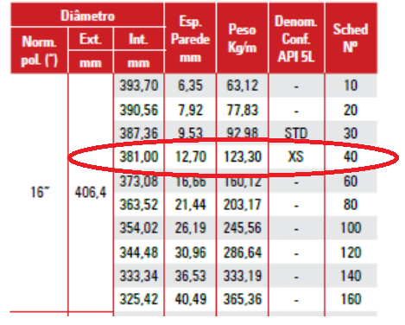

Fonte: (Catálogo Grupo AçoTubo – Norma NBR 5590).

Tabela 6 – Dados da tubulação de água (recalque).

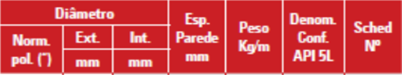

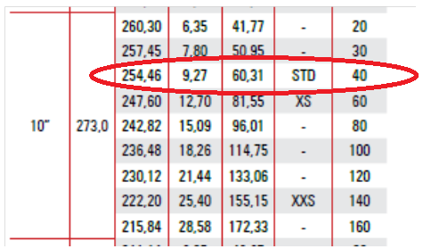

Fonte: (Catálogo Grupo AçoTubo – Norma NBR 5590).

Com os dados dos diâmetros interno e externo das tubulações de água, massa específica do aço e o preço do quilo do aço aproximado (R$ 38,00/kg), estimamos facilmente o valor das tubulações de sucção e recalque. Neste caso devemos considerar o custo de fabricação, portanto, multiplicamos o valor encontrado para o custo dos tubos por 1,5. Os resultados podem ser observados na Tabela 7.

Tabela 7 – Massa e Custo das tubulações de água.



## CÁLCULO DO TROCADOR DE CALOR

O modelo do trocador de calor escolhido para este projeto foi o trocador de calor tipo casco e tubos com arranjo triangular de tubos. O fluido quente (gás natural) escoa com uma vazão mássica de 53,47 kg/s e o fluido frio (água) escoa com uma vazão mássica de 154,85 kg/s conforme a figura abaixo:

Saída de água a 35°C Saída do gás a 40°C

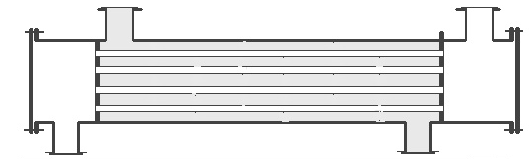

Entrada do gás a 60°C Entrada da água a 30°C

Figura 21 – Trocador de calor tipo casco e tubos.

Fonte: Projeto de Graduação, Augusto Ferrari, 2011.

Como mencionado no início deste capítulo, o dimensionamento do trocador de calor se dará de forma mais simplificada.

Para o dimensionamento do trocador de calor, utilizamos o algoritmo disponível no Apêndice A. Os detalhes do equacionamento estão disponíveis na bibliografia mencionada no Apêndice A.

Entrando com os valores adequados do processo no algoritmo (ver maiores detalhes no Apêndice A) selecionamos o trocador de calor com as características especificadas na Tabela 8.

Tabela 8 – Dados técnicos do trocador de calor tipo casco e tubos.



Consideramos também para o cálculo do custo dos tubos o valor de R$ 38,00 o quilo do aço. O algoritmo fornece apenas o cálculo dos custos dos tubos, portanto, temos que considerar ainda os custos relativos ao casco, bocais, saia e cabeçote. Consideraremos que o custo dessas outras partes do trocador de calor possui o mesmo valor do custo dos tubos, logo o custo total do trocador de calor é aproximadamente duas vezes o custo dos tubos (a mesma consideração é feita para a massa do trocador) [1].

# ANÁLISE E DISCURSÃO DOS RESULTADOS

Neste capítulo apresentaremos uma comparação entre os sistemas de resfriamento de gás natural utilizando o *air cooler* e o sistema utilizando a torre de resfriamento associado a um trocador de calor tipo casco e tubos, dimensionado no capítulo anterior, sob o ponto de vista termoeconômico.

Apresentaremos primeiramente as vantagens e desvantagens entre os dois sistemas abordados.

## VANTAGENS E DESVANTAGENS

O *air cooler* do presente estudo de caso é um ventilador de grande porte com a finalidade de resfriar o gás natural advindo do turbocompressor.

Normalmente é um equipamento pesado e de grande dimensão o que dificulta, muitas vezes, a sua instalação, pois demanda muito espaço. Outro problema do *air cooler* é o grande consumo de energia elétrica devido à grande potência dos ventiladores. A velocidade do ar que atravessa a tubulação de gás natural deve ser elevada, uma vez que a transferência de calor acontece apenas por diferença de temperatura (calor sensível), o que ocasiona a demanda de grande potência.

Além disso, podemos citar o fato de o *air cooler* não ser tão eficiente na redução de temperatura do gás natural, uma vez que ocorre apenas transferência de calor sensível, diferentemente das torres de resfriamento onde ocorre a transferência simultânea de calor sensível e calor latente da água advinda do trocador de calor para o ar atmosférico. A água que sai da torre de resfriamento pode atingir no caso ideal, a temperatura de bulbo úmido do ar, na prática, ela pode chegar próxima a essa temperatura, portanto, conseguimos obter água a temperaturas inferiores atemperatura de bulbo seco do ar atmosférico. O gás natural no sistema proposto é resfriado pela água no trocador de calor, por a água possuir um calor específico maior que o ar, concluímos que por unidade de volume, a água é capaz de trocar mais calor com o gás natural do que o ar atmosférico. Com isso conseguimos obter temperaturas mais baixas com o sistema proposto, o que ocasiona uma redução na perda de carga, uma vez que o volume específico do gás no gasoduto fica menor. Podemos verificar esta afirmação através da equação, abaixo:

$$∆P=\frac{fL\dot{m}{\overline{v}}^{2}}{2dA^{2}}$$

(5.1)

Onde $\overline{v}$ é o volume específico de um fluido qualquer, $\dot{m}$ a vazão mássica e $A$ a área da secção transversal da tubulação. Menor perda de carga implica em menor potência no compressor.

Uma vantagem do *air cooler* é o baixo custo com manutenção.

As torres de resfriamento e os trocadores de calor são equipamentos de menores dimensões, menores pesos e menores custos de aquisição. O ventilador da torre de resfriamento consome menos energia elétrica que o ventilador do *air cooler*. Não conseguimos informações relativo a potência do *air cooler*, mas é simples de perceber que a vazão mássica de ar atmosférico no *air cooler* é superior a vazão mássica de ar na torre de resfriamento, pois o *air cooler* realiza a troca térmica somente por calor sensível, como já mensionado.

As torres de resfriamento apresentam maiores custos com manutenção, como por exemplo, troca de enchimentos, suportes, bicos, tubos de distribuição de água, eliminadores de gotas, hélice, etc.

A seguir apresentaremos uma análise comparativa entre os dois sistemas sob o ponto de vista termoeconômico.

## ANÁLISE TERMOECONÔMICA

Reduzir o peso e as dimensões dos equipamentos envolvidos no processo de resfriamento do gás natural e reduzir o valor final do projeto, são sem dúvida, os dois maiores objetivos deste projeto de graduação.

A partir dos resultados obtidos no capítulo 4, podemos estabelecer uma comparação entre os dois sistemas analisados. A seguir apresentamos duas tabelas comparando os dois tipos de resfriamento abordados.

Tabela 9 – Tabela comparativa entre os dois sistemas propostos (dados detalhados).



Tabela 10 - Tabela comparativa entre os dois sistemas propostos (resumo).



Podemos observar na que o sistema utilizando torre de resfriamento reduz em aproximadamente 23% o peso do módulo de resfriamento e em 30% o volume ocupado pelos equipamentos, quando comparado com o sistema utilizando *air cooler*, o que torna a estação de compressão mais compacta, resolvendo desta forma o problema de espaço que se faz presente em muitas instalações.

O custo de implantação do sistema de resfriamento usando torre, também é bem inferior ao sistema que utiliza o *air cooler*, aproximadamente 50% mais barato.

Não consideramos neste projeto a bomba da água de reposição, pois não obtivemos dados suficientes para o seu dimensionamento, como a distância da torre de resfriamento até o reservatório de captação da água de reposição. Mas por se tratar de uma bomba de pequena vazão (4,36m3/h), teríamos provavelmente selecionado uma bomba de pequeno porte e baixo custo, o que alteraria pouco resultado obtido. Alem disso trabalhamos com um fator de segurança elevado na bomba recirculação, uma vez que não calculamos as perdas de carga nas curvas e válvulas das tubulações, ou seja, se o dimensionamento fosse feito de forma mais precisa, provavelmente diminuiríamos ainda mais o custo e as dimensões da bomba.

# CONCLUSÃO

Observamos a partir desse projeto de graduação, que a utilização do sistema usando torre de arrefecimento associado ao trocador de calor, se constitui em uma excelente opção para o resfriamento do gás natural em estações de compressão, pois apresenta um menor custo e é mais eficiente sob o ponto de vista térmico, uma vez que se consegue obter temperaturas menores para o gás natural, reduzindo assim, a perda de carga no gasoduto e consequentemente a potência requerida no turbocompressor.

Os dois módulos de resfriamento apresentam vantagens e desvantagens. Sob o ponto de vista de manutenção, o *air cooler* é mais vantajoso, uma vez que demanda um número bem menor de intervenções de manutenção quando comparado com a torre de resfriamento e o trocador de calor. Já sob o ponto de vista de custo de projeto e eficiência no resfriamento do gás natural, a torre de resfriamento se mostra mais vantajosa.

Quando uma estação de compressão de gás natural for instalada em um local onde as dimensões do terreno forem reduzidas, é aconselhado o uso do sistema com torre resfriamento, pois ele ocupará um menor espaço na estação.

O estudo apresentado neste projeto de graduação, não contemplou a fundo os aspectos relacionados à manutenção preventiva dos dois sistemas de resfriamento. Um estudo comparativo entre os custos anuais para a manutenção desses dois módulos de resfriamento seria de muita importância na escolha do módulo de resfriamento a ser utilizado. Dessa forma, poderíamos ter em projetos de graduação futuros, a otimização desse projeto bem como a abordagem dos aspectos de manutenção envolvidos nos dois módulos de resfriamento.

# BIBLIOGRAFIA

FOX, Robert W.; MCDONALD, Alan T.; PRITCHARD, Philip J. **Introdução à mecânica dos fluidos.** 6. ed. Rio de Janeiro: LTC, 2006.

MORAN, Michael J.; SHAPIRO, Howard N. **Princípios de termodinâmica para engenharia.** 4ª ed. Rio de Janeiro: LTC, 2002.

INCROPERA, Frank P. **Fundamentos de transferência de calor e de massa.** 6ª ed. Rio de Janeiro: LTC, 2008.

MACINTYRE, ARCHIBALD J. **Bombas e Instalações de Bombeamento.** 2ª ed. Rio de Janeiro: LTC, 2008.

CHEREMISINOFF, N. P.; CHEREMISINOFF, N. P., **Cooling towers: selection, design and practice.** Michigan. Ann Arbor Science, 1981.

ASHRAE. **Guide and Data Book – Equipment.** Published by ASHRAE, New York, 1972.

BURGUER, Robert. **Cooling Tower Technology: Maintenance, Upgrading and Rebuilding. $3^{rd}$** ed. The Fairmont Press, Inc. India. 1994.

KERN, Donald Q. **Processos de Transmissão de Calor.** Editora Guanabara Koogan S/A, 1987.

OMNI GRUPO INDUSTRIAL DE EQUIPAMENTOS LTDA. Disponível em <http://www.omnigrupo.com.br/pdf/apostila_omni.pdf>. Acesso em 27 de setembro de 2011.

CATÁLOGO ELETRÔNICO IMBIL 3.0 – SOLUÇÕES EM BOMBEAMENTO. Disponível em <http://ce.imbil.com.br/>. Acesso em 15 de novembro de 2011.

AGÊNCIA NACIONAL DE PETRÓLEO - ANP. **Anuário estatístico do petróleo, gás natural e biocombustíveis.** 2010.

CARAVELA AMBIENTAL. Disponível em <http://www.torre-caravela.com.br/>. Acesso em 20 de Setembro de 2011.

CATÁLOGO GRUPO AÇOTUBO. Disponível em < http://www.acotubo.com.br >. Acesso em 13 de Novembro de 2011.

PROPRIEDADES TERMOFÍSICAS DE SISTEMAS FLÚIDOS. Disponível em < http://webbook.nist.gov/chemistry/fluid >. Acesso em 28 de Agosto de 2011.

GÁS NATURAL. Disponível em < http://www.gasnet.com.br >. Acesso em 8 de novembro de 2011.

SANTOS, AUGUSTO F.; COSTA, ISRAEL B. **Modelagem, simulação térmica e fluidodinâmica para um projeto básico de um trocador de calor tipo casco e tubos.** Vitória, 2011. p.19, p. 38-43. Trabalho de conclusão de curso – Graduação em Engenharia Mecânica – Universidade Federal do Espírito Santo, 2011.

ZORZAL, ANDRÉ. **Análise da eficiência energética em torres de resfriamento.** Vitória, 2010. p.38-39. Trabalho de conclusão de curso – Graduação em Engenharia Mecânica – Universidade Federal do Espírito Santo.

OLIVEIRA, ANDREZZA C. T. **Análise da utlização de gargalos e fios de garrafa pet como enchimento de torres de resfriamento.** Recife, 2009. p.27-31, p.52-57. Dissertação de Mestrado – Programa de Pós-Graduação em Engenharia Mecânica – Universidade Federal de Pernambuco.

EDSON BRAVIN. **Fluxograma de Engenharia Gás Residual.** Projeto nº DE-4155-6240-944-GMZ-006, Piúma, ES.

PROPRIEDADES TERMOFÍSICAS DE SISTEMAS FLÚIDOS. Disponível em < <http://webbook.nist.gov/chemistry/fluid/>>. Acesso em 9 de agosto de 2011.

# APÊNDICE A – IMPLEMENTAÇÃO EM MATLAB – CÁLCULO DO TROCADOR DE CALOR

Algoritmo disponível no Projeto de Graduação dos alunos Augusto Ferrari Santos e Israel Bahia Costa do curso de Engenharia Mecânica da Universidade Federal do Espírito Santo. Apresentado somente a parte do programa que foi utilizado nos cálculos do trocador de calor.

clear all

close all

clc

%VARIAÇÃO DO DIÂMETRO INTERNO E EXTERNO

vdi=[0.01905 0.01986 0.00716 0.01351];%[m]diametro interno do tubo. tabela 10 pag 948 kern.

vde=[0.0254 0.0254 0.0127 0.01905];%[m]diametro externo do tubo. tabela 10 pag 948 kern.

vpt=[0.03175 0.03175 0.01587 0.02381];%[m]diametro externo do tubo. tabela 10 pag 948 kern.

for jj=1:4

format short g

di = vdi(jj)

de = vde(jj)

pt = vpt(jj)

DI=1;%[m]diametro interno do casco

tqe=60;%[Celsius]Temp. fluido quente entrada

tqs=40;%[Celsius]Temp. fluido quente saida

tfe=30;%[Celsius]Temp. fluido frio entrada

tfs=35;%[Celsius]Temp. fluido frio saida

mq=53,47;%[kg/s]vazao massica de fluido quente

cpq=2.237;%[kj/kg*K]Cp fluido quente

cpf=4.1804;%[kj/kg*K]Cp fluido frio

ktubo=60.5;%[w/m2*K]coeficiente de condutibilidade termica do tubo

ki=0.034238;%[w/m2*K]coeficiente de condutibilidade termica fluido interno - <http://www.gamagases.com.br/propriedades_metano.htm>

ke=0.61141;%[w/m2*K]coeficiente de condutibilidade termica fluido externo

rhoi=66.596;%[kg/m3] densidade do fluido interno

rhoe=1000;%[kg/m3] densidade do fluido externo

B=0.260;%[]espaçamento entre chicanas

mie=0.00084165;%[] viscosidade do fluido externo

mii=0.00001423;%[] viscosidade do fluido interno - <http://www.gamagases.com.br/propriedades_metano.htm>

np=1;%numero de passes

vi=[10,15,20,25,30];%[m/s] velocidade do fluido interno

e=46e-6;%rugosidade do tubo

f=0.001;%para número de reinolds 34000. pag 944 do kern

ft=0.0184; %utilizando o valor de f1

g=9.81; %aceleração da gravidade

rhotubo=7800; %kg/m³, massa específica do tubo de aço utilizado para projeto do trocador de calor.

PRECODOKILO=38,0; % preço do kilo de aço utilizado para construção dos tubos em reais.

fprintf ('Diametro hidraulico é:')

Dh=4*(((pt^2)*(sqrt(3))/2)-(pi().*(de.*de)/4))./(pi().*de)

fprintf ('quantidade de calor real transferida é:')

qreal=mq*cpq*(tqe-tqs)

fprintf ('Vazao massica de fluido frio é:')

mf=(mq*cpq*(tqe-tqs))/(cpf*(tfs-tfe))

fprintf ('area de escoamento na carcaça é:')

as=DI.*(pt-de).*B./(pt)

fprintf ('vazao por area é:')

Gs=mf./as

fprintf ('Reynolds do fluido externo:')

Ree=Dh.*Gs/mie

fprintf ('Prandtl do fluido externo:')

Pre=cpf*mie*1000/ke

fprintf ('coef. convectivo externo:')

he=(ke./Dh).*(0.36.*(Ree.^(0.55)).*(Pre^(1/3)))

fprintf ('Reynolds do fluido interno:')

Rei=(rhoi.*di./mii).*vi

fprintf ('Prandt do fluido interno:')

Pri=cpq*mii*1000/ki

%Fator de atrito

format long

for ii=1:4;

if(Rei(ii)<=2300)

F(ii)=64/Rei(ii)

else

f0=0.25.*(log10(e./(3.7.*di)+5.74./(Rei(ii).^0.9))).^-2;

f1=((-2.*log10((e/3.7.*di)+2.51./(Rei(ii).*(f0.^(0.5))))).^(-2));

f2=((-2.*log10((e/3.7.*di)+2.51./(Rei(ii).*(f1.^(0.5))))).^(-2))

f3=((-2.*log10((e/3.7.*di)+2.51./(Rei(ii).*(f2.^(0.5))))).^(-2))

%f(ii)=fii

end

end

format short g

fprintf ('coef. convectivo interno:')

hi=((ki./di).*(f3./8).*Rei.*Pri)./(1.07+12.7.*((f3./8).^0.5).*(Pri^(2/3)-1))

fprintf ('Cálculo da resistencia total:')

Rtotal=(1./(he*pi().*de))+log(de./di)./(2*pi()*ktubo)+(1./(hi.*pi().*di))

fprintf ('Coeficiente global de transferencia de calor')

Ue=1./(Rtotal.*pi().*de)

fprintf ('Capacidade térmica do fluido quente:')

Cq=mq*cpq

fprintf ('Capacidade térmica do fluido frio:')

Cf=mf*cpf

fprintf ('Capacidade térmica mínima entre os fluidos:')

Cmin=min(Cq,Cf)

fprintf ('Capacidade térmica máxima entre os fluidos:')

Cmax=max(Cq,Cf)

fprintf ('Capacidade térmica relativa entre os fluidos:')

Cr=Cmin/Cmax

fprintf ('Cálculo do epsilon:')

epsilon=qreal/(Cmin*(tqe-tfe))

fprintf ('Cálculo do E:')

E=((2/epsilon)-(1+Cr))/(1+Cr^2)^0.5

fprintf ('Cálculo do número de NUT:')

NUT=-((1+Cr^2)^(-0.5))*log((E-1)/(E+1))

fprintf ('Cálculo da área externa:')

Ae=NUT*Cmin.*10.^3./Ue

fprintf ('Cálculo do número de tubos:')

Nt=4.*mq.*np./(rhoi.*vi.*pi().*di.^2)

fprintf ('Cálculo do comprimento do trocador:')

L=Ae./(Nt.*pi().*de)

fprintf ('Número de chicanas:')

N=round(L./B)

fprintf ('Cálculo da perda de carga no Casco (kgf/cm²)')

Gsing=Gs*2.20462*3600*(0.3048)^2;

DIing=DI/(0.3048);

Dhing=Dh/(0.3048);

DELTAPCASCO=(f.*Gsing.^2.*DIing.*(N+1))./(14.22.*5.22.*10.^10.*Dhing)

fprintf ('Cálculo da perda de carga nos tubos (em kgf/cm²)')

DELTAPTUBOS=(ft.*rhoi.*vi.^2.*np.*L)./((2.*di).*98000)

MTUBOS=(Nt.*pi().*(de.^2-di.^2).*L.*rhotubo)./4

CUSTOTUBOS=MTUBOS*PRECODOKILO

vvi(:,jj)=vi;

vUe(:,jj)=Ue;

vDELTAPTUBOS(:,jj)=DELTAPTUBOS;

vAe(:,jj)=Ae;

vNt(:,jj)=Nt;

vN(:,jj)=N;

vMTUBOS(:,jj)=MTUBOS;

vCUSTOTUBOS(:,jj)=CUSTOTUBOS;

vDELTAPCASCO(:,jj)=DELTAPCASCO;

end

vi1=vvi(:,1);

vi2=vvi(:,2);

vi3=vvi(:,3);

vi4=vvi(:,4);

Ue1=vUe(:,1);

Ue2=vUe(:,2);

Ue3=vUe(:,3);

Ue4=vUe(:,4);

DELTAPTUBOS1=vDELTAPTUBOS(:,1);

DELTAPTUBOS2=vDELTAPTUBOS(:,2);

DELTAPTUBOS3=vDELTAPTUBOS(:,3);

DELTAPTUBOS4=vDELTAPTUBOS(:,4);

DELTAPCASCO1=vDELTAPCASCO(:,1);

DELTAPCASCO2=vDELTAPCASCO(:,2);

DELTAPCASCO3=vDELTAPCASCO(:,3);

DELTAPCASCO4=vDELTAPCASCO(:,4);

N1=vN(:,1);

N2=vN(:,2);

N3=vN(:,3);

N4=vN(:,4);

Ae1=vAe(:,1);

Ae2=vAe(:,2);

Ae3=vAe(:,3);

Ae4=vAe(:,4);

MTUBOS1=vMTUBOS(:,1);

MTUBOS2=vMTUBOS(:,2);

MTUBOS3=vMTUBOS(:,3);

MTUBOS4=vMTUBOS(:,4);

Nt1=vNt(:,1);

Nt2=vNt(:,2);

Nt3=vNt(:,3);

Nt4=vNt(:,4);

CUSTOTUBOS1=vCUSTOTUBOS(:,1);

CUSTOTUBOS2=vCUSTOTUBOS(:,2);

CUSTOTUBOS3=vCUSTOTUBOS(:,3);

CUSTOTUBOS4=vCUSTOTUBOS(:,4);

# ANEXO I – CATÁLOGO DA TORRE DE RESFRIAMENTO

Catálogo da torre de resfriamento série TCM, do fabricante (CARAVELA AMBIENTAL).

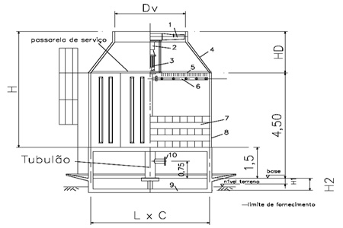

Figura 22 - Layout da torre de resfriamento série TCM.

**Destaques:**

* Totalmente desmontáveis
* Acesso facilitado a piscina
* Inspeção e manutenção facilitadas
* Única torre de resfriamento com Maxi-Porta de completa inspeção e manutenção facilitadas.

**Especificações básicas:**

|  |  |  |
| --- | --- | --- |
| **Item** | **Descrição** | |
| 01 |  | Motor TFVE IP55 Classe B |
| 02 |  | Suporte do motor em aço zincado a fogo |
| 03 |  | Hélice de passo regulável |
| 04 |  | Eliminador de gotas em polipropileno |
| 05 |  | Suporte do eliminador em aço zincado a fogo |
| 06 |  | Distribuição de água em PVC |
| 07 |  | Enchimento injetado em polipropileno |
| 08 |  | Suporte de enchimento em aço zincado a fogo |
| 09 |  | Corpo da torre em Fiberglass |
| 10 |  | Piscina em Fiberglass |

Tabela 11 – Modelos e especificação técnica – Torre de Resfriamento série TCM



Nota.:Todas as dimensões de comprimento são expressas em metros.

# ANEXO II – DESENHO DO CONJUNTO MOTO-BOMBA

Desenho do conjunto moto-bomba modelo ITAP 250-400 1180.



Figura 23 - Conjunto moto-bomba vista frontal.

Fonte: (Catálogo eletrônico 3.0 - IMBIL).



Figura 24 - Conjunto moto-bomba vista lateral esquerda.

Fonte: (Catálogo eletrônico 3.0 - IMBIL).

1. Valor sugerido pelo Prof. Orientador Ivanor Martins da Silva.